Минобрнауки россии
Федеральное государственное бюджетное образовательное учреждение
высшего профессионального образования
«Воронежский государственный университет»
(ФГБОУ ВПО «ВГУ»)

Факультет романо-германской филологии

Кафедра теоретической и прикладной лингвистики

МАРКЕМНЫЙ АНАЛИЗ РОМАНОВ Э. М. РЕМАРКА
И ИХ РУССКИХ ПЕРЕВОДОВ

Специальность 031301 – «Теоретическая и прикладная лингвистика»

Допущено к защите в ГАК 20. 05. 2015 г.
Зав. кафедрой_____________________________ д. ф. н., проф. Кретов А. А.
Студент____________________________ Чернышова Ольга Владимировна
Руководитель _____________________________ д. ф. н., проф. Кретов А. А.
Рецензент _____________________________________ к. ф. н Кашкина А. В.

ВОРОНЕЖ
2015
Содержание
ВВЕДЕНИЕ 3
ГЛАВА 1. ТЕОРЕТИЧЕСКИЕ ОСНОВЫ ИССЛЕДОВАНИЯ 4
1. 1 Квантитативный метод в лингвистике. 4
1. 2 Понятийный аппарат маркемологии 7
1. 3. Програмная реализация 10
1. 4 Система фильтров 11
1. 5 Определение маркемы 12
1. 6 Классификация маркем 13
1. 7 Проблемы выделения маркем в немецких текстах. 14
ГЛАВА 2. ЭРИХ МАРИЯ РЕМАРК И ЕГО ТВОРЧЕСТВО 15
2. 1 Немецкая литература XX века 15
2. 2 Судьба и работы Э. М. Ремарка 17
2. 3 Роман «На Западном фронте без перемен» 19
2. 4 Предшественники и последователи Ремарка 21
ГЛАВА 3. МАРКЕМНЫЙ АНАЛИЗ РОМАНОВ Э. М. РЕМАРКА И ИХ РУССКИХ ПЕРЕВОДОВ 22
3. 1. Этапы выделение маркемных списков 22
3. 2. Статическое распределение маркем оригинальных текстов 26
3. 3. Статическое распределение маркем переводных текстов 28
3. 4. Хронологическая распределённость маркем 32
3. 5. Динамика маркем 39
3. 6. Выделение периодов творчества Э. М. Ремарка 40
ЗАКЛЮЧЕНИЕ 44
СПИСОК ИСПОЛЬЗОВАННОЙ ЛИТЕРАТУРЫ 46

Введение

Желание объективировать и даже формализовать содержательный анализ текста возникло у филологов никак не позднее XX в. Тем не менее, задача эта по сей день не решена, и попытки приблизиться к её цели не прекращаются. В 60-е гг. XX в. большие надежды возлагались на частное словари. Однако чем больше словари анализировали, тем больше начинали сомневаться в их надежности. Вскоре было выяснено, что частота слова в тексте величина не простая, а равнодействующая двух закономерностей: объективной — языковой и субъективной — текстовой [Кретов 2010]. Языковая закономерность состоит в большей частоте коротких слов по сравнению с длинными [Zipf 1949; 1965]. Получается, что чем длиннее слово, тем оно важнее для автора.
С 2007 года начинает активно разрабатываться новое направление — маркемология. Маркема — это одно из 50 существительных, в наибольшей степени характеризующих идейную составляющую текстов данного автора.
Актуальность выбранной темы обусловлена развитием нового направления, целью которого является проникновение в содержание текста через его форму. В данной работе мы будем применять маркемный анализ к текстам на немецком языке, а также попробуем осуществить сравнительный анализ маркем оригинальных и переводных произведений писателя Э. М. Ремарка. Результаты, полученные в ходе нашего исследования, могут быть использованы при составлении словаря творчества писателя.
Объектом исследования являются 11 романов Э. М. Ремарка на языке оригинала и их переводы на русский язык.
Предметом исследования являются маркемы, выделяемые в текстах романов.
Цель исследования – анализ маркемного корпуса Ремарка в статическом и динамическом аспектах, выделение периодов творчества и центральных романов писателя, а также поиск ответа на вопрос: можно ли судить о романе по его переводу.
Изучение маркем Ремарка в синхронии и диахронии обусловило постановку и решение следующих задач:
• преобразование немецких текстов так, чтобы стал возможен их программный анализ;
• составление маркемных списков для оригинальных и переводных текстов;
• сопоставление полученных списков
Методика исследования. Основным методом, применяемым в работе, является маркемный анализ.
Результаты имеют как теоретическое, так и практическое значение. Во-первых, на данный момент маркемный анализ проводился только для текстов, написанных на русском языке. В этой работе мы продолжаем применять методы маркемного анализа русских текстов для немецкого языка. Во-вторых, данные помогут в изучении творчества писателя, так как, определив приоритеты, которые автор репрезентирует в произведениях, мы сможем «заглянуть в душу писателя» [Подболотова 2011].

Глава 1 Теоретические основы исследования

1. 1 Квантитативный метод в лингвистике
Ещё Ф. де Соссюр и И. А. Бодуэн де Куртенэ указывали на необходимость математизации науки о языке, однако фактом она стала лишь в 1950-х гг [Гладкий 1973: 95]. Точкой отсчёта появления в лингвистике квантитативных методов в современном понимании принято считать начало XX в., которые связано с возникновением направления структурной лингвистики. Данное направление получило своё названия благодаря вниманию к структуре языка, которая всегда была приоритетной областью применения количественных критериев [БСЭ 1978].
На рубеже XIX и XX вв многие учёные стали применять количественные методы для лингвистического описания. К ним относятся немецкий учёный Э. Форстеманн, русские математики В. Я. Буняковский и А. А. Маркова, английский статистик Джордж Юл. Все эти учёные считали, что языковые элементы являются подходящим иллюстративным материалом для построения квантитативных методов, не задаваясь при этом вопросом, интересны ли результаты такого исследования лингвистам [Звегинцев 1962:. 115]. В противоположность к ним, А. Росс [Ross 1950] видел теорию вероятностей и математическую статистику, которые представляют инструмент или, как сейчас говорят, математическую модель для проверки и подтверждения тех лингвистических выводов, которые допускают числовую трактовку [Верхозин, 2013].
К более поздним работам в этой области относятся работы немецкого учёного Дж. Ципфа [Zipf 1949: 1965]. Законы, которые вывел учёный, описывают статистическую структуру любого текста на естественном языке: 1) произведение вероятности обнаружения некоторого слова в тексте на ранг его частоты – константа, сохраняющая своё значение для всех текстов на данном языке; 2) частота и количество слов, входящих в текст с данной частотой, связаны между собой. Эти закономерности позволяют выделить из частотного словаря какого-либо текста или совокупности текстов слова, имеющие ключевое значение. Внесли вклад в развитие количественных методов и американцы К. Шэннон и У. Уивер [Shannon 1949], которые начали применять понятия теории информации для лингвистического описания, Г. Хердан, изучавший квантитативную лингвистику [Herdan, 1956], советский филолог и математический лингвист Р. Г. Пиотровский[Пиотровский 1977; 1979], который является автором трудов по математической лингвистике, немецкий математик В. Фукс [Fucks 1955] и другие.
Далее квантитативная лингвистика получает развитие в работах отечественных учёных Б. В. Сухотина [Сухотин 1990], В. Г. Адмони [Адмони, 1963], выступающих за применение статистическо-вероятностного подхода к описанию языковых явлений, Р. М. Фрумкиной [Фрумкина 1964] и Б. Н. Головина [Головин 1971].
По мнению С. А. Шубина [Шубин 1980] развитие квантитативного подхода в лингвистике обусловлено рядом причин: 1) более глубоким пониманием многих явлений языка и речи; 2) бурным развитием лингвистических дисциплин, которые испытывают повышенную потребность в соответствующих методах (функциональная стилистика, социолингвистика, психолингвистика и т. д. ); 3) появление прикладных задач, связанных с автоматической переработкой текстов (автоматический перевод, автоматическое реферирование и т. д. ); 4) усиленными поисками путей увеличения объективности и точности исследований.
Следующие достоинства количественного подхода в лингвистике были выделены Лысенко О. Ю [Лысенко 2001: 6–7]: 1) сравнительно объективный характер процедуры исследования и возможность перепроверки полученных результатов; 2) возможность изучить большее количество объектов и обобщить полученные данные на основе вполне надежных критериев; 3) выявление устойчивых и объективных характеристик объекта исследования позволяет сравнить полученные индивидуальные результаты с обобщенными данными больших выборок; 4) результаты применения количественных методов дают возможность построения математической модели исследуемого объекта.
Статистические методы находят широкое применение при описании и классификации текстов, например, для определения авторства, потому что большинство двусторонних единиц и конструкций языка могут служить основой для различения текстов или для их квалификации [СЭСРЯ 2006: 91].
В отечественном литературоведении родоначальником объективного направления в решении вопросов анализа и атрибуции текстов стал Н. А. Морозов, который предложил рассматривать высокочастотные, общие для всех родов литературы языковые элементы. Результат анализа текста, по Морозову, имеет вид графика (лингвистического спектра) распределения частоты встречаемости различных языковых элементов, сгруппированных в какой-либо грамматический класс [Морозов 1915]. Следует отметить, что все результаты работы данного метода зависят от объёма анализируемого текста. Польский исследователь Е. Ворончак сделал вывод, что границей объёма текста, ниже которой результаты статистического анализа не достоверны, является пять тысяч словоформ [Woronczak 1967]
В настоящее время многие лингвисты занимаются сопоставительным анализом литературы с использованием квантитативных методов. Наиболее полное исследование русской литературы было проведено В. С. Баевским, И. В. Романовой и Т. А. Самойловой, которые на материале 37 частотных словарей русских поэтов XIX-XX веков рассмотрели русскую лирику с точки зрения синхронии и диахронии [Баевский, Романова, Самойлова 2003]. А. А. Кретов в своей статье [Кретов 2008:353-366] выделил ключевые слова (архетипы) в поэзии Кольцова.
Среди зарубежных работ по данной тематике наиболее полным является исследование Жозефины Майлз «The continuity of poetic language; the primary language of poetry, 1540’s-1940’s» [Miles 1965].

1. 2 Понятийный аппарат маркемологии
Маркемология − это лингвистическое направление, в основе которого лежит маркемологический подход к исследованию художественных текстов, разработанный профессором А. А. Кретовым [Кретов, Катов 2009]. Тексты на любом языке состоят из двух частей: того, что обязательно должно быть выражено по законам данного языка, и того, что отражает специфику тематики текста и стиля автора. Эти составляющие называются соответственно тематически нейтральной и тематически маркированной лексикой. Выделение обеих групп лексики — шаг на пути к определению содержательной отнесенности текста. Оно позволяет, как проникнуть к содержанию текста, так и составить определенное мнение о своеобразии лексики автора и его языка [Воронина 2009]. Тематически маркированная лексика выделяется статистическим посредством «взвешивания» слов по двум функциональным параметрам: прямому (частотному — Q-параметр) и косвенному (длина слова — F-параметр). Традиционным способом выявления тематически маркированной лексики является частота словоформ (или их множеств, относящихся к одному слову-лемме). При этом предполагается, что чем чаще употребляется слово в тексте, тем оно важнее для его содержания. Это справедливо лишь отчасти: служебные и дискурсивные слова обычно имеют большую частоту, но, тем не менее, специфики текста не отражают. Необходимо учитывать и еще одно обстоятельство. Установлена зависимость, существующая между частотой слова (словоформы) и его длиной: чем чаще употребляется слово, тем оно короче и наоборот. Но для этого требуется, чтобы слова устойчиво и продолжительно были частотными. Следовательно, если короткое слово в тексте будет частотным, это будет характеризовать его как короткое слово, а если длинное слово в тексте будет обладать частотой, необычной для слов такой длины, то оно будет отражать специфику данного текста. Таким образом, для выделения тематически маркированной лексики в данном тексте недостаточно информации об их длине и частоте, нужно соотнести оба типа информации, а для этого сделать информацию о длине и частоте сопоставимой. С этой целью единообразно вычисляются функциональные веса словоформ: прямой (частотный —Q-вес) и косвенный (длина слова в звуках —F-вес).
Q-параметр характеризует функционирование слова в данном тексте. Для его подсчета после построения частотного словаря исходного текста слова располагаются в порядке убывания абсолютной частоты. Назначение рангов осуществляется для группы слов с одинаковой частотой. Слова с наибольшей частотой получают ранг 1. При уменьшении частоты слова в тексте ранг увеличивается на 1. Таким образом, слова, имеющие одинаковую абсолютную частоту, получают одинаковый ранг.
Q-параметр вычисляется по формуле, предложенной В. Т. Титовым [Титов 2004] и несколько модифицированной И. Е. Ворониной [Воронина 2009]:

$Q_{\text{ri}}=\frac{\sum{−}R_{i−1}}{\sum{}}$, (1)

где — сумма единиц всех рангов, $R_{i−1}$ – —сумма единиц от первого до данного ранга (исключительно).
При этом речь идёт о рангах частот, а не о рангах слов.
Длина слова в звуках —F-параметр — характеризует функционирование слова на продолжительном отрезке времени, настолько продолжительном, чтобы функционирование успело повлиять на длину слова. Для его под счета после построения частотного словаря исходного текста слова располагаются в порядке убывания их длины в звуках. Назначение рангов осуществляется для группы слов с одинаковой длиной в звуках. Слова с наибольшей длиной получают ранг 1. При уменьшении длины слова ранг увеличивается на 1. Таким образом, слова, имеющие одинаковую длину в звуках, получают одинаковый ранг.
F-параметр вычисляется по формуле:
$F_{\text{ri}}=\frac{\sum{−}R_{i−1}}{\sum{}}$, (2)
где — сумма единиц всех рангов, $R_{i−1}$ – —сумма единиц от первого до данного ранга (исключительно).
Вводится Индекс тематической маркированности слова (ИнТеМ), вычисляемый по формуле:

ИнТеМ=Q-вес –F-вес, (3)

где Q-вес — вес слова по частоте, F-вес — вес слова по длине.
Положительные значения ИнТеМа будут характеризовать тематически маркированную лексику, отрицательные значения — тематически нейтральную лексику. При этом значения ИнТеМа будут варьироваться в интервале от -1 до +1.
Однако для анализа лексики не достаточно ранжировать словоформы только лишь по ИнТеМу.
Содержательная составляющая текста является не простой величиной, а равнодействующей: нужно уметь отделять, что рассказывается, от того ради чего рассказывается. Та цель, с которой автор ведёт своё повествование, и считается главным содержанием художественного текста [Кретов 2010].
Множество самых важных для автора данного текста словоформ с максимальным значением ИнТеМа называют маркемами.

1. 3. Програмная реализация

Для автоматизации выделения тематически маркированной лексики была написана «Программа выделения тематически маркированной лексики – ProTeMaL», авторы Попова И. В., Воронина И. Е., Кретов А. А. (зарегистрирована «Центром информационных технология и систем органов исполнительной власти», № 50201000004 от 11. 01. 2010). Был использован следующий алгоритм выделения тематически маркированной лексики:
1. Подсчитываем для каждого слова его абсолютную частоту в тексте и длину в звуках;
2. Назначаем ранги частот и подсчитываем для каждого слова Q-вес;
3. Назначаем ранги для длин слов в звуках и подсчитываем для каждого слова F-вес;
4. Вычисляем для каждого слова ИнТеМ.
5. Если полученный ИнТеМ положительный, слово относится к тематически маркированной лексике, отрицательный — к тематически нейтральной лексике.
В процессе разработки программы было сделано следующее:
— реализованы методы построения частотного словаря и работы с ним;
— разработаны алгоритмы и процедуры расчета функциональных весов на основе построенного частотного словаря;
— предоставлены возможности работы с полученными результатами (сортировки по различным параметрам и сохранение в удобном для пользователя виде);
— предоставлена возможность по выбору пользователя не включать в статистику слова, составляющие специфику естественного языка в целом, либо слова, не являющиеся значимыми в рамках конкретного исследования [Воронина 2009].
Файл, полученный на выходе после обработки программой ProTeMaL
сохраняется и далее пропускается через программу автоматизированной лемматизации словоформ «Add2», автор М. В. Катов (ВГУ)

1. 4 Система фильтров

Полученные словоформы с положительным ИнТеМом проходят через ряд фильтров [Кретов 2008]:
1. Грамматический − выбираются только имена существительные в форме именительного падежа единственного числа. Именительный падеж избран в качестве фильтра, так как он обозначает нечто, способное выступать в качестве субъекта и в силу этого способное входить в качестве субъекта в художественный мир автора. Кроме того, именительный падеж является падежом темы высказывания [Кретов 2010]. Однако, здесь делается исключение для pluralia tantum, для существительных, мыслимых как парные, а также для слов, различающихся по семантике в зависимости от числа.
2. Грамматико-семантический − исключаем все онимы и все одушевлённые существительные, кроме лексемы человек. Данный фильтр отсеивает имена действующих лиц, которыми могут быть и люди, и животные.
3. Тематико-семантический − исключаем следующие группы слов:
а) Стилистически окрашенные лексемы (диминутивы, жаргонизмы, диалнктизмы )
б) Названия артефактов, не имеющие символического значения
в) Лексемы, связанные со спецификой литературного жанра (действие, явление, пьеса)
Что не является маркемой?
- Имена действующих лиц;
- Обращения, то есть ключевые слова принадлежат нарративу, а не диалогу;
- Названия жанров произведений;
- Названия месяцев и дней недели:
- Слова явление и действие в пьесах;
- Частые ремарки (например, в сторону);
- Названия типичных функций или амплуа действующих лиц (изменник, командир);
- Мифологические имена;
- Вводные слова;
- Ситуативные слова, получающие высокую частотность за счёт множественных употреблений в одном произведении какого-либо автора;
- Слова- классификаторы, такие как множество, так как они не несут собственной семантики, а выполняют служебную функцию по отношению к слову, занимающему позицию ЧЕГО?;
- Словоформы, обозначающие артефакты, если они не употребляются символически;
- Словоформы, выполняющие обстоятельственную функцию.

1. 5 Определение маркемы

В итоге получаем, что маркема − это одна из 50 лексем (или несколько больше в случае, если, например, ИнТеМа 50-й или 51-й маркемы оказываются равными) с максимальным значением ИнТеМа, прошедшая через все фильтры.
Количество в 50 маркем для одного автора − величина, условная, задаваемая соображениями целесообразности: меньше 50 − мало, больше − 100− много.

1. 6 Классификация маркем
Приведённая ниже классификация маркем, основанная на семантическом признаке, была разработана Кашкиной А. В [Кашкина 2013]

1) натурфакты: вся маркемная лексика, связанная с естественными природными объектами и явлениями. К этой категории маркем примыкают маркемы, связанные с человеком как физическим существом – описание внешности (голова, глаза), физического состояния (здоровье, усталость), «возрастные» маркемы (старость, молодость).
2) «фундаментальные понятия» – маркемы, соотнесенные с философскими категориями (жизнь, смерть, время, пространство).
3) маркемная лексика, связанная с человеком как личностью: «эмоциональные» маркемы (счастье, радость, сердце как средоточие и источник чувств и эмоций), «ментальные» маркемы (связанные с мышлением, интеллектом: воображение, взгляд, внимание), маркемы, обозначающие черты характера (храбрость, доброта).
4) маркемы, связанные с человеком как частью социума: маркемы, отражающие ценности, нормы, идеалы: морально-нравственные (добродетель/злодейство), философские (истина), эстетические (красота), патриотические (отечество, родина, отчизна), маркемы, связанные с религиозно-мистической сферой (благословение, проклятие, призрак), маркемы, описывающие межличностные взаимоотношения (дружба, любовь) и примыкающая к ним группа маркем, связанных с речевой коммуникацией (слово, язык), собственно «социальные» маркемы, связанные со структурой государства и общества (народ, самодержавие) и проблемами социума (богатство/бедность).
5) маркемы-артефакты, имеющие символическое значение.

1. 7 Проблемы выделения маркем в немецких текстах.
При выделении маркем в немецких текстах мы столкнулись с рядом проблем. Затруднения при применении маркемного анализа к текстам на иностранных языках описывает в своей работе А. В. Кашкина [Кашкина 2010] применительно к выделению маркем в английских поэтических текстах.

1. Автоматизация подсчета количества звуков в слове

Взаимное соответствие букв и звуков для немецкого языка отлично от их соотношения в русском. Следовательно, программа «ТемАЛ», которая для вычисления ИнТеМа определяет, в частности, длину словоформ в звуках в русскоязычных текстах, для анализа необработанного корпуса текстов на немецком языке не может быть использована. Однако составить так называемую транскрипцию, то есть привести количество букв в соответствие числу звуков в словах, представляется не такой сложной задачей, как в случае с английским языком.

2. Грамматическая омонимия
Как и в английском языке, многие слова в немецком могут выступать в качестве разных частей речи. Наиболее распространённым является совпадение существительного среднего рода с неопределённой формой глагола. (Das Leben-жизнь, leben- жить), чтобы отсеять ненужные нам инфинитивы, необратимо обратиться к контексту, вычесть из общего количества лексем глаголы, и пересчитать вес по частоте. Исследование контекстов облегчает тот факт, что все существительные в немецком языке пишутся с заглавной буквы, исходя из этого, можно осуществить автоматический подсчёт существительных средствами Microsofr Word с небольшой долей погрешности.
Довольно часто встречается совпадение форм единственного и множественного числа существительного, например der Knochen- die Knochen (кость-кости), в данном случае решение также видится в обращении к контексту.

3. Применение падежного критерия
В немецком языке выделяют 4 падежа: именительный, родительный, дательный, винительный, однако носителем формальных признаков того или иного падежа в большинстве случаев выступает артикль, и только в некоторых случаях ещё и флексия. У слов женского рода (существительные на –keit/ –heit,– ung и др), которые очень часто выступают в роли маркем, окончание не является формальным различителем падежа. Все эти особенности грамматики немецкого затрудняют исследование большого объёма текстов, так как требуется постоянный анализ контекста.

Глава 2 Эрих Мария Ремарк и его творчество

2. 1 Немецкая литература XX века
К началу XX века появляются неоромантизм, символизм и другие нереалистические течения. В это же время набирает силы реализм. В литературу вступают Томас Манн и Генрих Манн, Бернгард Келлерман, Герман Гессе и др. Становление реалистического направления в немецкой литературе происходит в сложном взаимодействии с нереалистическими течениями (черты эстетизма в «Богинях» Г. Манна, влияние импрессионизма на раннего Келлермана. Одна из главных тем Томаса Манна − трагическая судьба художника в буржуазном обществе (новеллы «Тонио Крегер», «Смерть в Венеции»). Генрих Манн продолжает традиции немецкой сатиры и, обращаясь к гротеску, обличает буржуазно-монархическую Германию («Учитель Гунус», «Верноподданный»). Создаёт сатирико-комедийные пьесы Карл Штернхейм.
Накануне Первой мировой войны зарождается экспрессионизм; бунтуя против капиталистической действительности, он не столько изображал её, сколько выражал отвращение к ней. Экспрессионистская лирика и драматургия призывают к обновлению мира, но абстрактно утопически (драмы Вальтера Газенклевера, Георга Кайзера, Эрнста Барлаха). Наибольшей остротой и пафосом борьбы насыщено творчество писателей, группировавшихся вокруг журнала «Aktion» (1911-1933). Многие из них связывали свою судьбу с борьбой пролетариата (Людвиг Рубинер, Рудольф Леонхард) [Литературный энциклопедический словарь 1987].
Значительное место в литературе XX в. (прозе, поэзии, драматургии) занимает философская проблематика. Ко все большему количеству произведений прилагается понятие, введенное Томасом Манном, – «интеллектуальный роман» [Леонова 2010]. Актуальное значение приобретает антивоенная тема (роман Э. М. Ремарка «На Западном фронте без перемен», романы Арнольда Цвейга). Социальные противоречия буржуазного общества находят отражение в новеллах и романах Леонгарда Франка, в романах Гессе (“Степной волк”). Молодое поколение литераторов (Анна Зегерс, Вили Бредель, Эгон Эрвин Киш) закладывает основы нового художественного метода − социалистического реализма. Приходит к марксизму Бертольд Брехт, разрабатывающий концепцию «эпического театра». Его новаторские по форме пьесы обличают буржуазное общество с позиций революционного пролетариата.
После установления фашистской диктатуры в 1933 году большинство известных писателей эмигрировало. Деятельность писателей-антифашистов в эмиграции была очень плодотворный в этот период. Мировое признание завоевали антифашистские исторические и философские романы: тетралогия «Иосиф и его братья» Т. Манна, трилогия «Иудейская война» Фейхтвангера. По-новому решается вопрос о призвании художника в романах Б. Франка «Сервантес» и Т. Манна «Лотта в Веймаре». Активную антифашистскую позицию утверждал Г. Манн в романе-диалогии о Наваррском короле Генрихе IV, с его образом «гуманиста на коне». Отчаяние, борьба и надежды эмиграции отражены в романах «Изгнание» Фейхтвангера и «Триумфальная арка» Ремарка. Окрепла и выросла поэзия Бехера. В это время были созданы романы «Испытание» Бределя, «Седьмой крест» и «Транзит» Зегерс, пьесы Ф. Вольфа, а также наиболее значительные пьесы Брехта − «Мамаша Кураж и её дети», «Добрый человек из Сезуана», «Карьера Артура Уи», первая редакция «Жизни Галилея». Лучшие книги прогрессивных немецких писателей, проникнутые заботой о судьбе Германии и всего человечества, вписали важную страницу в историю немецкой и мировой литературы.
После падения фашизма Т. Манн, Фейхтвангер и Ремарк не вернулись на родину. Г. Манн скончался перед самым переездом в ГДР. Все они в послевоенные годы продолжали разрабатывать темы, связанные с антифашистской позицией. Ремарк раскрывает трагедию рядового немца, жертвы и соучастника немецкой катастрофы, порождённой фашизмом. Итог своим раздумьям над судьбами цивилизации подвёл Т. Манн в романе «Доктор Фаустус». Для Фейхтвангера итоговой явилась серия послевоенных исторических романов, изображающих эпоху Великой французской революции («Гойя», «Лисы в винограднике», «Мудрость чудака»).
С 1949 года начинается самостоятельное развитие литературы ГДР и ФРГ [Литературный энциклопедический словарь 1987].

2. 2 Судьба и работы Э. М. Ремарка

Э. М. Ремарк – один из самых значительных немецких писателей XX века. Посвященные жгучим проблемам современной истории, книги писателя несли в себе ненависть к милитаризму и фашизму, к государственному устройству, которое порождает смертоубийственные бойни, преступно и бесчеловечно по своей сути. Страстный антивоенный и антифашистский пафос, хотя и ослабленный индивидуалистической позицией писателя и его героев, демократизм, выразившийся в глубокой симпатии к фронтовым солдатам, к тем, кто гоним и преследуем капиталистическим миром, над чьей жизнью нависла угроза смерти, вера в человека и его достоинство − все это делает лучшие произведения писателя образцами немецкой прозы XX века [Нечипорук 1984].
В 1920 году выходит в свет первый роман Ремарка «Мансарда снов». В 1923—1924 годах — он редактор рекламной газеты «Echo Continental» в Ганновере. В эти же годы он много ездит, посещает Швейцарию, Италию, балканские страны, Турцию. И именно в 1923 году появляется журналист Эрих Мария Ремарк (Remarque). 1924 год был для Ремарка весьма плодотворным: он издает четыре свои книги, среди которых «Über das Mixen kostbarer Schnäpse» («О смешивании дорогих водок»), сборники эссе и очерков.
В 1925 году он становится редактором газеты «Sport im Bild» в Берлине. Через два года появляется его второй роман «Станция на горизонте». Затем наступает переломный для творческой судьбы писателя 1928 год, когда в газете «Vossische Zeitung» публикуется его роман «На Западном фронте без перемен», вышедший отдельным изданием в 1929 году. С этого года и начинается отсчет времени настоящего Ремарка, с этим романом приходит к писателю всемирная слава.
Предчувствуя приближение фашизма, Ремарк уже в 1931 году приобретает виллу в Швейцарии и покидает Германию. В этом же году выходит его роман «Возвращение».
В 1933 году фашисты сожгли книги Ремарка. В 1938 году его лишают немецкого гражданства. Ремарк отвечает на это новым мировым бестселлером — романом «Три товарища». Фашисты заносят его имя в список лиц, подлежащих физическому уничтожению [Antkowiak 1983]. В 1939 году Ремарк по мексиканской визе эмигрирует в США, где в 1941 году публикует один из своих наиболее трогательных по нежности романов «Возлюби ближнего своего». Ремарк много работает для Голливуда, его романы экранизируются.
16 декабря 1943 года в Оснабрюке была казнена сестра Ремарка Эльфрида. Как выразился судья, «потому что не могли дотянуться до ее брата».
В 1947 году Ремарк получает американское гражданство, и с этого времени во всех американских энциклопедиях и справочниках указывается, что Ремарк — «американский писатель, родившийся в Германии». Правда, надо заметить, что и «Три товарища» и «Возлюби ближнего своего» выходили в свет сначала на английском языке и лишь затем в оригинале.
1946 год — выход в свет романа «Триумфальная арка». В 1948 году Ремарк возвращается в Швейцарию, но наездами живет и в Нью-Йорке.
Затем происходит очередной творческий всплеск: с небольшим интервалом появляются новые романы писателя — «Искра жизни» (1952 г. ), «Время жить и время умирать» (1954 г. ), «Черный обелиск» (1956 г. ). В 1961—1962 годах выходят романы «Небо не знает любимцев» («Жизнь взаймы») и «Ночь в Лиссабоне». В 1971 году, уже после кончины писателя, был опубликован роман «Тени в раю». Умер Ремарк 25 сентября 1970 года в Локарно [Чайковский 1998].

2. 3 Роман «На Западном фронте без перемен»
Ремарк оставил немалое литературное наследие, но и по сегодняшний день едва ли не самым его известным произведением остаётся «На Западном фронте без перемен». Произведение сразу же приобрело огромную популярность. [Леонова 2010]. Д. В. Затонский пишет: «…На Западном фронте без перемен − первая, по сути, книга Ремарка, написанная не очень умелой рукой, − оказалась его величайшим успехом, неожиданным, невиданным, небывалым, успехом, которого он никогда более не достигал, к которому даже никогда не приближался» [Затонский 1988: 313].
Сюжет романа − это цепь смертей солдатов одного отделения, в том числе семи юношей-одноклассников. Произведение воспринимается как художественное обобщение трагической судьбы целого поколения, получившее название потерянного, − поколения участников Первой мировой войны, несших в своём жизненном опыте тяжкий груз фронтовых переживаний. Б. Сучков пишет: «Представители так называемого потерянного поколения с непоколебимой прямолинейностью и резкостью развеяли миф «о великой войне белых людей», сняв ореол героики с империалистической войны, которая поглотила миллионы человеческих жизней, показали войну как прямое порождение общественной системы, враждебной интересам и потребностям личности» [Сучков 1978]
Основными составляющими поэтики романа являются объективизм, эмоциональная сдержанность, динамизм банальных сцен, а также эффект присутствия как результат многоголосия (взрывы снарядов, свист пуль сливаются со стонами и криками раненых людей и животных). В изображении фронтовой повседневности автор достигает особого мастерства: кажется, никакое, даже самое изощрённое воображение не в состоянии создать чудовищной картины фронтового ада с парализованными от страха людьми, кровью, разбросанными по земле и повисшими на деревьях останками человеческих тел [Леонова 2010]. Немецкий литературовед Г. Кестен заметил: «Миллионы людей, никогда не бывших на фронте, в концлагере или в изгнании, читая Ремарка, как будто всё видели собственными глазами» [Kesten 1970-1971].
Если бы Ремарк остался автором только одного романа, то его след в немецкой и мировой литературе, вероятно, рассматривали бы как более значительный. Так как с каждым последующим произведением он, в глазах критиков, всё определённее смещался в сторону того, что именуют «беллетристикой».
Между тем если бы после Ремарка не осталось ничего, кроме «На Западном фронте без перемен», не было бы и настоящего Ремарка с его специфическим вкладом в новейшую литературу [История немецкой литературы 1976]. Е. Книпович считает главной темой Ремарка тему «защиты жизни» и так поясняет это определение: «Если уж нет надежды на покой и счастье, у человека остаётся ещё одна, достойная его возможность: закрыть своим телом и сердцем беспомощное живое существо, находящееся рядом, бессознательно, не по своей воле и решению, втянутое в трагические события. Защита живого − жизни на земле − это сейчас одна из острых тем мирового искусства и литературы» [Книпович 1973]. И это тема не раннего Ремарка, а того, который столкнулся не только с войной, но и с фашизмом, и с отчаянной безысходностью эмигрантских судеб [История немецкой литературы 1976].

2. 4 Предшественники и последователи Ремарка
Э. М. Ремарк никогда не примыкал ни к какому направлению и, казалось, не следовал ничьему примеру. У него свой, очень специфический круг проблем, свои, «ремарковские», герои, своя манера видеть и рисовать действительность. По–видимому, ближе всего он стоит к Эрнесту Хемингуэю, с которым его роднит не только сдержанный и грустный стиль повествования, но и характер изображаемого человека − отчаявшегося и мужественного, затравленного и благородного. Однако Ремарк − немецкий писатель, тесно связанный со своей страной, его книги − отражение её истории [Затонский 1976].
За стилем Э. М. Ремарка и близких к нему по своей художественной манере писателей в немецком литературоведении прочно закрепилось определение «Hartstil» (жёсткий стиль). Убедительность, обычно в такой степени свойственная документальной прозе, достигнута Ремарком за счёт точности деталей, использования конкретных названий. На этом основании утверждают, что немецкий писатель продолжил традиции таких всемирно известных мастеров пера, как Стендаль с его «Пармской обителью», Лев Толстой с его знаменитой эпопеей «Война и мир».
В свою очередь, тематика и поэтика литературы о Первой мировой войне, включая произведения Ремарка и названных выше авторов, а также цикл романов немецкого прозаика Арнольда Цвейга «Большая война белых людей», повесть белорусского писателя Максима Горецкого «На империалистической войне», романы Михаила Шолохова «Тихий Дон» и француза Луи-Фердинанда Селина «Путешествие на край ночи», нашли продолжение в книгах, посвящённых событиям Второй мировой войны, и в первую очередь − в произведениях западногерманских писателей так называемого убитого поколения, или, иначе, «поколения руин» (Ганс Вернер Рихтер, Генрих Бёлль и др.) [Леонова 2010].

Глава 3. Маркемный анализ романов Э. М. Ремарка и их русских переводов

3. 1. Этапы получения маркемных списков
В первую очередь были найдены электронные варианты оригиналов и переводов следующих романов Э. М. Ремарка:
1. На Западном фронте без перемен (нем. Im Westen nichts Neues) (1929)
2. Возвращение (нем. Der Weg zurück) (1931)
3. Три товарища (нем. Drei Kameraden) (1936)
4. Возлюби ближнего своего (нем. Liebe Deinen Nächsten) (1941)
5. Триумфальная арка (нем. Arc de Triomphe) (1945)
6. Искра жизни (нем. Der Funke Leben) (1952)
7. Время жить и время умирать (нем. Zeit zu leben und Zeit zu sterben) (1954)
8. Чёрный обелиск (нем. Der schwarze Obelisk) (1956)
9. Жизнь взаймы (нем. Geborgtes Leben) (1959)
10. Ночь в Лиссабоне (нем. Die Nacht von Lissabon) (1962)
11. Тени в раю (нем. Schatten im Paradies) (опубликовано посмертно в 1971 году).
Русские переводы романов были сохранены в формате.txt и по отдельности обработаны программой ProTeMaL-5 (авторы И.В. Попова, И.Е. Воронина, А.А. Кретов), вычисляющей ИнТеМ для каждого текстового слова. Полученный файл был обработан программой Add-2 (автор – М.В.Катов), осуществляющей лемматизацию текстовых слов. Затем вручную с помощью системы фильтров были выделены маркемы.
Маркемы одиннадцати переводных текстов были сведены в общий файл, для каждой маркемы были вычислены параметры: суммарный ИнТеМ (И-Сумм), количество текстов, в которых встречается маркема (далее Т-вес), а также Р-вес:
Р-вес= И-Сумм* Т-вес
Список был отсортирован в порядке убывания величины Р-веса, что позволило выделить наиболее значимые маркемы в переводных текстах.
Обработка оригинальных текстов была выполнена по несколько иному алгоритму. Ввиду того, что программа ProTeMaL была разработана с учётом особенностей русского языка, чтобы иметь возможность обрабатывать тексты на немецком языке, мы предложили транслитерацию немецких текстов русскими буквами. При составлении транслитерации нужно было учитывать, что программа считает длину слова в звуках, например, в русском буквы ё, ю, я в абсолютном начале слова обозначают два звука. Исходя из этого, предложенные вначале варианты преобразований eh→е, е→е, мы сочли целесообразным поменять на э. Использование отдельных замен для удвоенных согласных, например, tt→т, mm→ м, также было принято во избежание неправильного подсчёта веса по длине. Добавим, что замена должна производиться в той последовательности, в которой сочетания записаны в Таблице 1, иначе при замене, например, букв o и h в буквенном сочетании oh, как в слове Gewohnheit ‘привычка’, мы получим два звука, что будет неправильным, так как в подобных случаях oh представляет собой диграф. Всего получилось шестьдесят четыре соответствия, которые представлены в Табл. 1.
Таблица 1Немецко-русские соответствия
Номер | Немецкий | Русский |  | Номер | Немецкий | Русский
1 | chts | хтс |  | 33 | e | э
2 | tsch | ч |  | 34 | ff | ф
3 | chs | хс |  | 35 | f | ф
4 | sch | ш |  | 36 | g | г
5 | ah | а |  | 37 | h | х
6 | äh | э |  | 38 | i | и
7 | oh | о |  | 39 | j | й
8 | öh | ё |  | 40 | kk | к
9 | uh | у |  | 41 | k | к
10 | üh | ю |  | 42 | ll | л
11 | eh | э |  | 43 | l | л
12 | ih | и |  | 44 | mm | м
13 | ie | и |  | 45 | m | м
14 | th | т |  | 46 | nn | н
15 | ph | ф |  | 47 | n | н
16 | kh | к |  | 48 | o | о
17 | ai | ай |  | 49 | ö | ё
18 | au | ау |  | 50 | pp | п
19 | äu | ой |  | 51 | p | п
20 | ch | х |  | 52 | rr | р
21 | ck | к |  | 53 | r | р
22 | ei | ай |  | 54 | ss | с
23 | eu | ой |  | 55 | s | с
24 | qu | кв |  | 56 | tt | т
25 | sp | шп |  | 57 | t | т
26 | ß | с |  | 58 | u | у
27 | st | шт |  | 59 | ü | ю
28 | a | а |  | 60 | v | в
29 | ä | э |  | 61 | w | в
30 | b | б |  | 62 | x | кс
31 | c | к |  | 63 | y | ы
32 | d | д |  | 64 | z | ц

На начальном этапе исследования «перевод» на русский язык осуществлялся в Microsoft Word посредством функции «Замена». Впоследствии этот процесс был автоматизирован, за что мы хотели бы выразить благодарность Чернышову Н. (ВМК МГУ). Маркемы выделялись схожим образом с русскими текстами: на основе одиннадцати файлов был получен один общий, также были выделены параметры: И-Сумм, Т-вес и Р-вес.
В итоге оказалось, что сводный маркемный список оригинальных текстов включает в себя 142 маркемы, а переводных – 175. В Табл. 2 представлено количество выделенных маркем в каждом из романов.
Таблица 2. Количество маркем, выделенных в каждом романе.
Роман и год издания | Сокращение | Количество маркем
Роман и год издания | Сокращение | оригинал | перевод
1. На Западном фронте без перемен (нем. Im Westen nichts Neues) (1929) | НаЗФбП | 30 | 50
2. Возвращение (нем. Der Weg zurück) (1931) | Возвр | 42 | 50
3. Три товарища (нем. Drei Kameraden) (1936) | ТриТ | 34 | 51
4. Возлюби ближнего своего (нем. Liebe Deinen Nächsten) (1941) | ВоБлиСв | 47 | 50
5. Триумфальная арка (нем. Arc de Triomphe) (1945) | ТрАрка | 42 | 50
6. Искра жизни (нем. Der Funke Leben) (1952) | ИскраЖ | 33 | 50
7. Время жить и время умирать (нем. Zeit zu leben und Zeit zu sterben) (1954) | ВреЖУ | 39 | 53
8. Чёрный обелиск (нем. Der schwarze Obelisk) (1956) | Чоб | 38 | 50
9. Жизнь взаймы (нем. Geborgtes Leben) (1959) | ЖиВз | 30 | 48
10. Ночь в Лиссабоне (нем. Die Nacht von Lissabon) (1962) | НвЛисбн | 46 | 52
11. Тени в раю (нем. Schatten im Paradies) (опубликовано посмертно в 1971 году). | ТвР | 49 | 50
В немецких текстах нам не удалось выделить 50 маркем, в русских текстах только “Жизнь взаймы” “не набирает” требуемого количества лексем. В случаях, когда ИнТеМ 50-й маркемы оказывался равным ИнТеМам 51-й и 52-й, мы также включали их в список.
Наиболее важная лексика представлена “физическими” маркемами, т.е. теми, которые обозначают части тела и органы человека, (Gesicht – лицо, Augen – глаза), “ментально-перцептивной” лексикой (Erinnerung- воспоминание, Gedanken – мысли, Wirklichkeit – действительность). “Эмоциональную” группу представляют Verzweiflung – отчаяние, Hoffnung – надежда, Sentimentalität – сентиментальность. Augenblick – мгновение и Jahrhundert – век относятся к “темпоральной” лексике. (Табл. 3).
Таблица 3. Маркемный список Э. М. Ремарка.
№ | Слово | Значение | Т-вес | И-сумм | Р-вес
1 | Vergangenheit, f | прошлое | 9 | 1,66790 | 15,01108
2 | Verzweiflung, f | отчаяние | 9 | 1,64662 | 14,81956
3 | Dunkelheit, f | темнота | 11 | 1,11979 | 12,31767
4 | Erinnerung, f | воспоминание | 11 | 0,99540 | 10,94944
5 | Verantwortung, f | ответственность | 8 | 1,19725 | 9,57799
6 | Gesicht, n | лицо | 11 | 0,64596 | 7,10561
7 | Gelegenheit, f | возможность | 8 | 0,88649 | 7,09195
8 | Gedanken, pl | мысли | 10 | 0,63713 | 6,37126
9 | Wirklichkeit, f | реальность, действительность | 6 | 0,68716 | 4,12297
10 | Bewegung, f | движение | 8 | 0,51259 | 4,10071
11 | Dämmerung, f | сумерки | 9 | 0,44448 | 4,00032
12 | Sentimentalität, f | сентиментальность | 5 | 0,76720 | 3,83599
13 | Augen, pl | глаза | 11 | 0,33088 | 3,63965
14 | Leben, n | жизнь | 11 | 0,31903 | 3,50935
15 | Horizont, m | горизонт | 8 | 0,42432 | 3,39457
16 | Sicherheit, f | надёжность, уверенность | 7 | 0,43205 | 3,02434
17 | Gegenteil, n | противоположность | 6 | 0,43442 | 2,60655
18 | Gerechtigkeit, f | справедливость | 4 | 0,63876 | 2,55503
19 | Augenblick, m | мгновение | 4 | 0,59982 | 2,39927
20 | Zärtlichkeit, f | нежность | 5 | 0,47493 | 2,37466
21 | Ordnung, f | порядок | 6 | 0,25584 | 1,53504
22 | Gesellschaft, f | общество | 6 | 0,25225 | 1,51348
23 | Leute, pl | люди | 8 | 0,18733 | 1,49865
24 | Hoffnung, f | надежда | 6 | 0,24764 | 1,48587
25 | Persönlichkeit, f | характер, личность | 3 | 0,47635 | 1,42904
26 | Schwierigkeiten, pl | трудности | 3 | 0,47147 | 1,41442
27 | Möglichkeit, f | возможность | 4 | 0,33196 | 1,32784
28 | Einsamkeit, f | одиночество | 4 | 0,32495 | 1,29980
29 | Widerstand, m | сопротивление | 4 | 0,30759 | 1,23038
30 | Jahrhundert, n | век | 4 | 0,26614 | 1,06456

3. 2. Статическое распределение маркем оригинальных текстов
Главный параметр, который поможет проследить статическое распределение маркем по творчеству Э. М. Ремарка является Р – вес. Сортировка в порядке убывания Р-веса также позволит выделить доминанту творчества писателя. Маркему, занявшее второе место, назовём вице-доминантой. На Рис. 1 представлено распределение маркем по Р-весу.
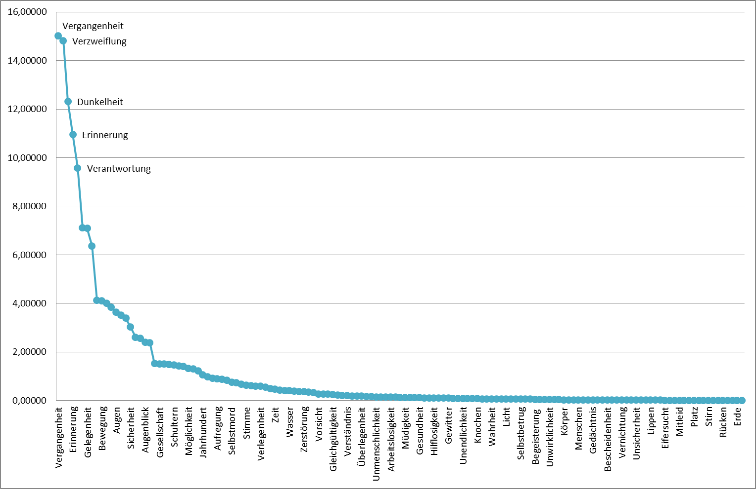

Рисунок 1. Статика маркем (оригинал).
На первом месте – маркема Vergangenheit – прошлое, её Р-вес равен 15,01108. Вплотную идёт Verzweiflung (отчаяние) с показателем 14,81956. На третьем месте – Dunkelheit (темнота)- 12,31767. Высокими показателями Р-веса отличаются Erinnerung (воспоминание) – 10,94944, Verantwortung (ответственность) – 9,57799. Ниже расположились маркемы: Gesicht ( лицо) – 7,10561, Gelegenheit (возможность ) – 7,09195, Gedanken (мысли) – 6,37126. Группа маркем представлена в промежутке от 2 до 4:Wirklichkeit (действительность), Bewegung (движение), Dämmerung (сумерки), Sentimentalität (сентиментальность), Augen (глаза), Leben (жизнь), Horizont (горизонт), Sicherheit (уверенность), Gegenteil (противоположность), Gerechtigkeit (справедливость), Augenblick (мгновение), Zärtlichkeit (нежность).
У лидеров Vergangenheit и Verzweiflung разница Р-веса равна 0,19, данная величина незначительна. Здесь следует заметить, что в маркемном списке присутствуют два синонима слова отчаяние – это слова Trostlosigkeit и Hoffnungslosigkeit со значением безнадёжность. Сложим ИнТеМы трёх маркем, вычислим Р-вес и посмотрим, как изменится наш график. Результат представлен на Рис. 2, для наглядности изображены только те маркемы, Р-вес которых больше единицы.
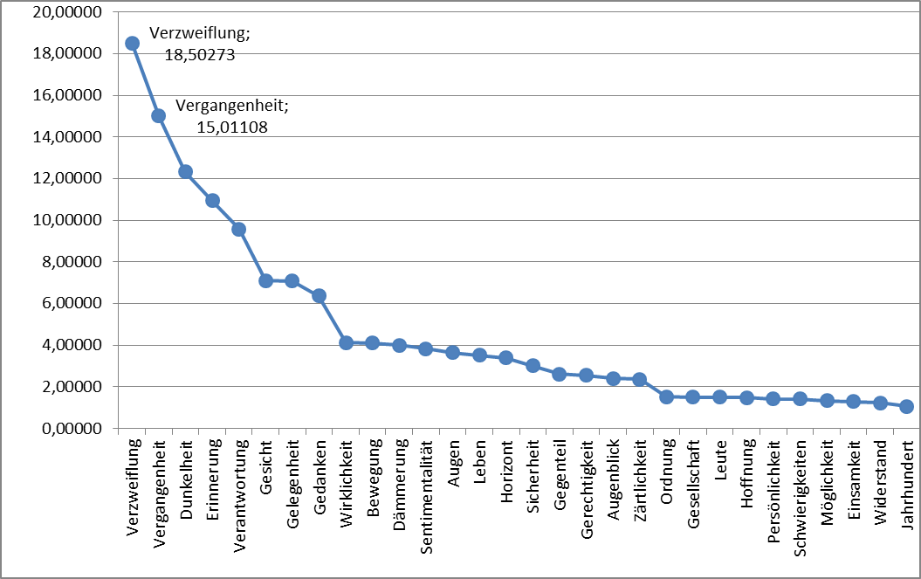
Рисунок 2 Доминанта творчества Э. М. Ремарка.
Можно с уверенностью сказать, что маркема Verzweiflung ‘отчаяние’ (её Р-вес=18,5) является несомненной доминантой творчества писателя. Вице-доминантой становится маркема Vergangenheit ‘прошлое’ (Р-вес=15,01).

3. 3. Статическое распределение маркем переводных текстов
В настоящей работе мы не будем подробно рассматривать, какими группами лексики представлен маркемный список, выделенный по материалам переводов, так как он интересен нам, в первую очередь, тем, что предоставляет возможность ответить на вопрос: можно ли судить о работах писателя по его переводам. Для ответа на вопрос нужно решить следующие задачи:1. Выделить доминанту в переводах и сравнить её с оригинальной. 2. Пересечь два списка и посмотреть, какой процент лексики является общим. На Рис. 3 представлено распределение маркем перевода по Р-весу.
В переводных текстах доминантой становится маркема мгновение, Р-вес = 25,82147, вице-доминанта – впечатление, с показателем 18,49613.
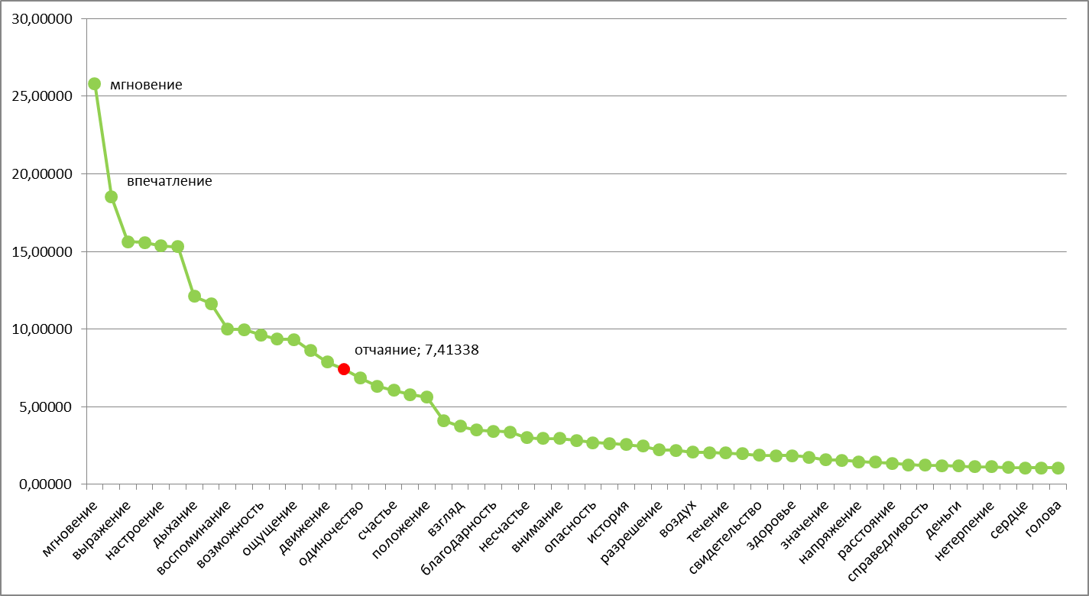
Рисунок 3 Статика маркем (перевод)
Интересно, что доминанта творчества – отчаяние, выделенная в оригинальных текстах, занимает лишь 16 место, её Р-вес равен 7,41338, вице-доминанта прошлое не попала в маркемный список переводов Э. М. Ремарка.
Следующий шагом был поиск маркем, которые попали в оба списка. Здесь следует заметить, что одному слову перевода иногда соответствуют 2 слова оригинала, например маркеме возможность соответствуют два слова на немецком языке с тем же значением – это Gelegenheit и Möglichkeit, а маркеме напряжение – Anspannung и Anstrengung. Подобная ситуация является абсолютно нормальной. Тексты соотносятся между собой через смыслы, а не через формы. На том основании, что при сравнении текстов на двух языках главное – семантическая эквивалентность сложим ИнТеМы синонимичных маркем оригинала и пересечём списки.
В итоге получили 55 общих маркем, среди них можно выделить маркемы, которые характеризуют внутренний мир человека и его переживания: вдохновение, волнение, надежда, одиночество, неуверенность.
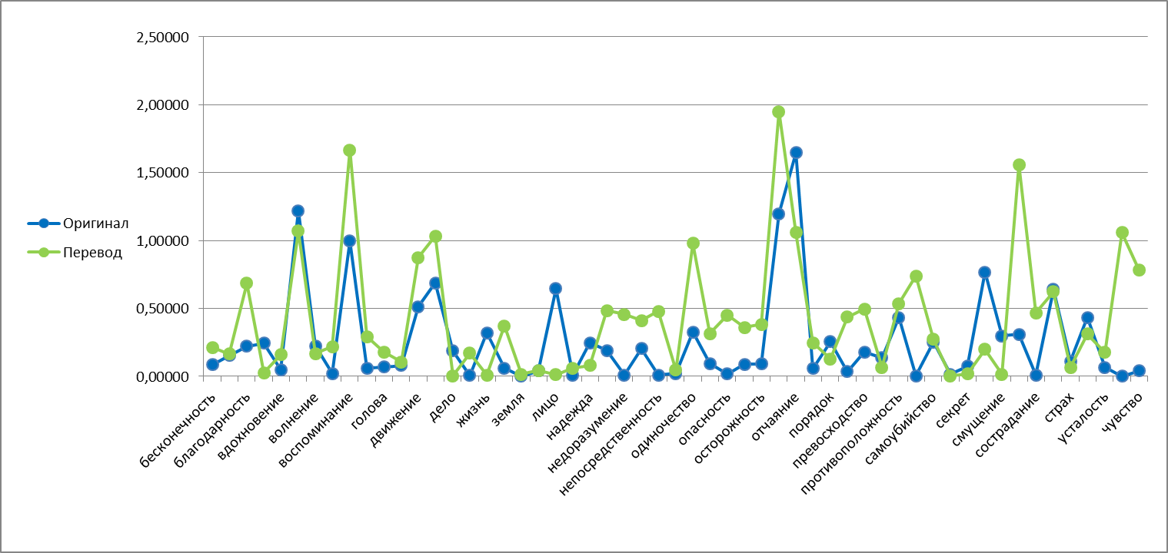
Рисунок 4 Общие маркемы
“Космологические” маркемы представлены словами человек, жизнь, “физические”: голова, лицо,“морально-оценчная” лексика : бесчеловечность, правда. Полный список в Приложении.
Зависимость общих маркем от их ИнТеМов представлена на Рис. 4. Можно заметить, что в поведении отдельных маркем прослеживаются сходные тенденции. К таким маркемам относятся возможность, волнение –Рис. 5, воображение, воспоминание, время –Рис. 6,

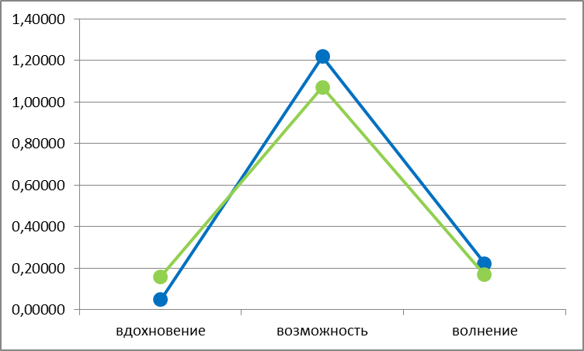
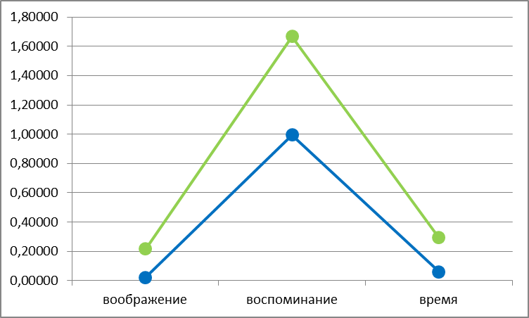
Рисунок 5 Возможность, волнение
Рисунок 6 Воображение, воспоминание, время

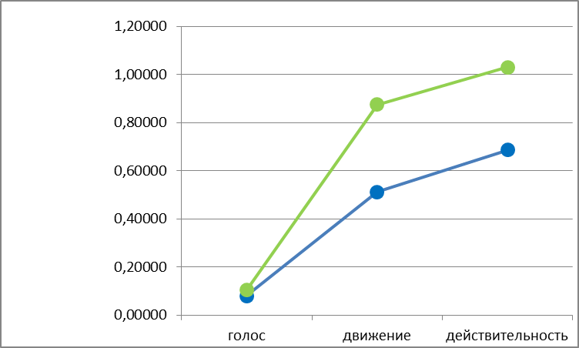
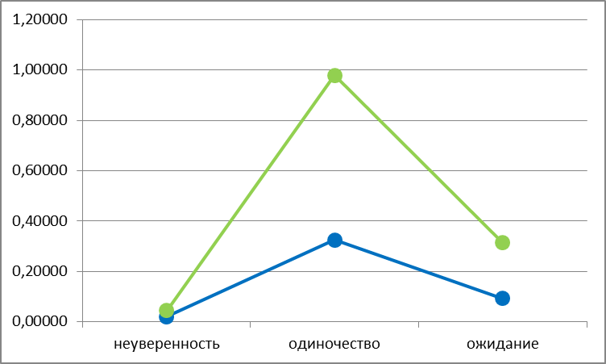
Рисунок 7 Голос, движение действительность
Рисунок 8 Неуверенность, одиночество, ожидание

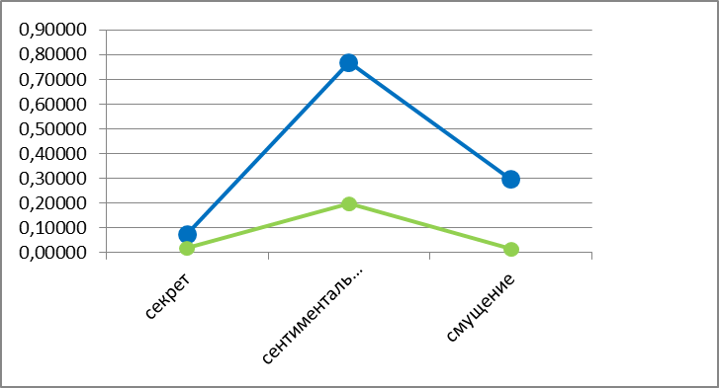
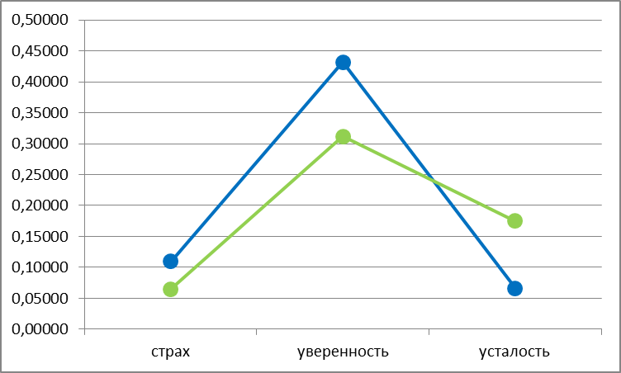

Рисунок 9 Секрет, сентиментальность, смущение
Рисунок 10 Страх. уверенность
Взаимодействие маркем голос, движение и действительность отражено на Рис. 7, маркем неуверенность, одиночество и ожидание – на Рис. 8. В параллельных отношениях находятся также маркемы сентиментальность и смущение – Рис. 9 и маркемы страх, уверенность – Рис. 10
Далее было найдено процентное отношение общих маркем к маркемам переводного списка. Оказалось, что общие маркемы составляют всего лишь 31 процент от переводного списка (Рис. 11). На основании того что ни доминанта, ни вице – доминанты не совпали в оригинальном и переводных списках, а также, что общие маркемы составляют незначительную часть, можно сделать вывод, что нельзя судить об оригинале произведения по его переводу.
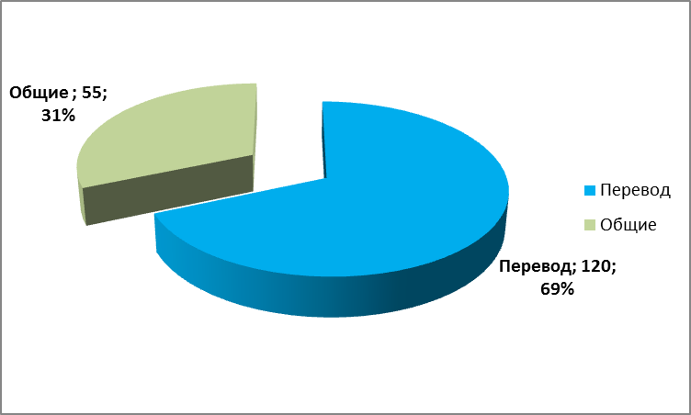
Рисунок 11 Соотношение общих и переводных маркем

3. 4. Хронологическая распределённость маркем
При описании хронологии маркем Э. М. Ремарка мы учитывали первые и последние появления маркем в романах. Стабильность маркемы может характеризоваться количеством романов, в которых она встречается: чем в большем числе романов она представлена, тем выше её стабильность.
Хронологическая распределённость маркемы может быть сплошной, а может быть разорванной [Кретов 2010]. Неслучайными будем считать промежутки употребления маркемы в три романа и более, а случай разрыва в 1-2 интервала примем за сомнительные. Всё это поможет проследить, как складывался и изменялся корпус маркем Ремарка.
Таблица 4 Хронология “На Западном фронте без перемен”
 | Роман: | НаЗФ  бП | Возвр | ТриТ | ВоБли  Св | Тр  Арка | Искра  Ж | Вре  ЖУ | ЧОб | Жи  Вз | Нв  Лисбн | ТвР | Т  -вес
 | Год: | 1929 | 1931 | 1936 | 1941 | 1945 | 1952 | 1954 | 1956 | 1959 | 1962 | 1971
Dunkelheit, f | темнота | 1 | 1 | 1 | 1 | 1 | 1 | 1 | 1 | 1 | 1 | 1 | 11
Erinnerung, f | воспоминание | 1 | 1 | 1 | 1 | 1 | 1 | 1 | 1 | 1 | 1 | 1 | 11
Gesicht, n | лицо | 1 | 1 | 1 | 1 | 1 | 1 | 1 | 1 | 1 | 1 | 1 | 11
Augen, pl | глаза | 1 | 1 | 1 | 1 | 1 | 1 | 1 | 1 | 1 | 1 | 1 | 11
Leben, n | жизнь | 1 | 1 | 1 | 1 | 1 | 1 | 1 | 1 | 1 | 1 | 1 | 11
Gedanken, pl | мысли | 1 | 1 | 1 | 1 | 1 | 1 |  | 1 | 1 | 1 | 1 | 10
Verzweiflung, f | отчаяние | 1 |  | 1 | 1 |  | 1 | 1 | 1 | 1 | 1 | 1 | 9
Dämmerung, f | сумерки | 1 | 1 | 1 | 1 | 1 |  | 1 | 1 | 1 | 1 |  | 9
Himmel, m | небо | 1 | 1 | 1 | 1 | 1 | 1 | 1 |  | 1 | 1 |  | 9
Kopf, m | голова | 1 | 1 | 1 | 1 | 1 | 1 | 1 |  |  | 1 | 1 | 9
Gelegenheit, f | возможность | 1 |  | 1 | 1 |  |  | 1 | 1 | 1 | 1 | 1 | 8
Bewegung, f | движение | 1 | 1 | 1 | 1 | 1 | 1 | 1 | 1 |  |  |  | 8
Horizont, m | горизонт | 1 | 1 | 1 | 1 | 1 | 1 | 1 |  |  |  | 1 | 8
Leute, pl | люди | 1 | 1 | 1 | 1 | 1 |  | 1 |  |  | 1 | 1 | 8
Angst, f | страх | 1 | 1 | 1 | 1 |  | 1 | 1 |  | 1 |  | 1 | 8
Stimme, f | голос | 1 | 1 | 1 | 1 | 1 | 1 |  |  |  | 1 | 1 | 8
Körper, m | тело | 1 | 1 |  | 1 | 1 | 1 | 1 |  |  |  |  | 6
Hand, f | рука | 1 | 1 | 1 | 1 |  | 1 | 1 |  |  |  |  | 6
Wasser, n | вода | 1 |  |  | 1 |  | 1 | 1 |  |  | 1 |  | 5
Aufregung, f | волнение | 1 | 1 | 1 | 1 |  |  |  |  |  |  |  | 4
Schmerzen, pl | боли | 1 |  |  |  | 1 |  |  |  |  |  |  | 2
Verpflegung, f | питание | 1 |  |  |  |  | 1 |  |  |  |  |  | 2
Knochen, m | кость | 1 | 1 |  |  |  |  |  |  |  |  |  | 2
Finger, m | палец | 1 | 1 |  |  |  |  |  |  |  |  |  | 2
Waffenstillstand, m | перемирие | 1 |  |  |  |  |  |  |  |  |  |  | 1
Vernichtung, f | истребление | 1 |  |  |  |  |  |  |  |  |  |  | 1
Anspannung, f | напряжение | 1 |  |  |  |  |  |  |  |  |  |  | 1
Deckung, f | укрытие | 1 |  |  |  |  |  |  |  |  |  |  | 1
Schlamassel, m | беспорядок | 1 |  |  |  |  |  |  |  |  |  |  | 1
Rücken, m | спина | 1 |  |  |  |  |  |  |  |  |  |  | 1

В Табл. 4 видно, что значительная часть маркемного списка Ремарка была сформирована ещё в романе “На Западном фронте без перемен”. Через всё творчество писателя проходят 5 маркем: Dunkelheit (темнота), Erinnerung (воспомниние), Gesicht (лицо), Augen (глаза), Leben (жизнь). Маркемы Gedanken (мысли), Verzweiflung (отчаяние), Kopf (голова), Gelegenheit (возможность) Angst (страх), Stimme (голос) остались и в последнем романе писателя “Тени в раю”, что характеризует их важность для писателя. Ряд маркем встречается только в первом романе, назовём их уникальными, это маремы Waffenstillstand (перемирие), Vernichtung (истребление), Anspannung (напряжение), Deckung (укрытие), Schlamassel (беспорядок), Rücken (спина).
Посмотрим теперь, какие маркемы ввёл роман “Возвращение”. Данные представлены в Табл. 5.
Таблица 5 Хронология “Возвращение”
 | Роман: | НаЗФ  бП | Возвр | ТриТ | ВоБли  Св | Тр  Арка | Искра  Ж | Вре  ЖУ | ЧОб | Жи  Вз | Нв  Лисбн | ТвР | Т  -вес
 | Год: | 1929 | 1931 | 1936 | 1941 | 1945 | 1952 | 1954 | 1956 | 1959 | 1962 | 1971
Vergangenheit, f | прошлое |  | 1 | 1 | 1 | 1 | 1 | 1 |  | 1 | 1 | 1 | 9
Verantwortung, f | ответственность |  | 1 |  |  | 1 | 1 | 1 | 1 | 1 | 1 | 1 | 8
Zeit, f | время |  | 1 | 1 | 1 | 1 | 1 | 1 |  | 1 |  | 1 | 8
Wirklichkeit, f | реальность |  | 1 | 1 |  | 1 |  |  | 1 |  | 1 | 1 | 6
Hoffnung, f | надежда |  | 1 | 1 |  |  | 1 | 1 |  |  | 1 | 1 | 6
Augenblick, m | мгновение |  | 1 |  | 1 |  |  |  |  | 1 |  | 1 | 4
Licht, n | свет |  | 1 | 1 | 1 |  |  | 1 |  |  |  |  | 4
Schulter, f | плечо |  | 1 | 1 |  |  |  |  |  | 1 |  |  | 3
Gelächter, n | смех |  | 1 |  |  |  |  |  | 1 |  |  | 1 | 3
Arbeit, f | работа |  | 1 |  | 1 |  | 1 |  |  |  |  |  | 3
Zukunft, f | будущее |  | 1 | 1 |  |  |  |  |  |  |  | 1 | 3
Müdigkeit, f | усталость |  | 1 |  |  | 1 |  |  |  |  |  |  | 2
Heimat, f | родина |  | 1 |  |  |  |  | 1 |  |  |  |  | 2
Generation, f | поколение |  | 1 |  |  |  |  |  |  |  |  |  | 1
Begeisterung, f | вдохновение |  | 1 |  |  |  |  |  |  |  |  |  | 1
Verwunderung, f | удивление |  | 1 |  |  |  |  |  |  |  |  |  | 1
Schatten, m | тень |  | 1 |  |  |  |  |  |  |  |  |  | 1
Missverständnis, n | недоразумение |  | 1 |  |  |  |  |  |  |  |  |  | 1
Unbefangenheit, f | непосредственность |  | 1 |  |  |  |  |  |  |  |  |  | 1
Platz, m | место |  | 1 |  |  |  |  |  |  |  |  |  | 1
Schädel, m | череп |  | 1 |  |  |  |  |  |  |  |  |  | 1
Mensch, m | человек |  | 1 |  |  |  |  |  |  |  |  |  | 1
Erde, f | земля |  | 1 |  |  |  |  |  |  |  |  |  | 1
Во втором романе появляется вице-доминанта Vergangenheit (прошлое), Verantwortung (ответственность), Zeit (время), Wirklichkeit (действительность), Hoffnung (надежда). У данных маркем наблюдаются перерывы в употреблении в 1-2 романа, однако они не потеряли своей значимости на конец творчества Э. М. Ремарка. Сплошное распределение имеют маркемы: Augenblick (мгновение) не употребляется в период с 1945 по 1956, Licht (свет) пропадает с 1956 по 1971, Schulter (плечо) перерыв с 1941 по 1956, Gelächter (смех) перестаёт употребляться с 1936 по 1945, Zukunft (будущее) не используется на протяжении семи романов, но появляется в последнем. Специфичными для романа “Возвращение” являются маркемы: Generation (поколение), Begeisterung (вдохновение), Verwunderung (удивление), Schatten (тень), Unbefangenheit (непосредственность), Platz (место), Schädel (череп), Mensch (человек), Erde (земля).
Роман “Три товарища” даёт лишь 9 новых маркем. Данные представлены в Табл. 6.
Таблица 6 Хронология “Три товарища”
 | Роман: | НаЗФ  бП | Возвр | ТриТ | ВоБли  Св | Тр  Арка | Искра  Ж | Вре  ЖУ | ЧОб | Жи  Вз | Нв  Лисбн | ТвР | Т  -вес
 | Год: | 1929 | 1931 | 1936 | 1941 | 1945 | 1952 | 1954 | 1956 | 1959 | 1962 | 1971
Sicherheit, f | уверенность |  |  | 1 | 1 | 1 | 1 | 1 |  |  | 1 | 1 | 7
Gegenteil, n | противоположность |  |  | 1 | 1 |  |  |  | 1 | 1 | 1 | 1 | 6
Ordnung, f | порядок |  |  | 1 |  | 1 | 1 | 1 |  |  | 1 | 1 | 6
Gesellschaft, f | общество |  |  | 1 | 1 | 1 |  | 1 | 1 |  |  | 1 | 6
Zärtlichkeit, f | нежность |  |  | 1 |  | 1 |  | 1 |  |  | 1 | 1 | 5
Krankheit, f | болезнь |  |  | 1 |  |  |  |  | 1 | 1 | 1 |  | 4
Erwartung, f | ожидание |  |  | 1 |  | 1 |  |  |  | 1 |  | 1 | 4
Arbeitslosigkeit, f | безработица |  |  | 1 |  |  |  |  |  |  |  |  | 1
Geschwindigkeit, f | скорость |  |  | 1 |  |  |  |  |  |  |  |  | 1

Высокой стабильностью отличаются маркемы Sicherheit (уверенность), Ordnung (порядок), Gesellschaft (общество), Zärtlichkeit (нежность). Маркема Gegenteil (противоположность) присутствует в 6 текстах, но исчезает в 3 романов с 1945 по 1954 годы. Arbeitslosigkeit (безработица) и Geschwindigkeit (скорость) – уникальные маркемы романа “Три товарища”.
Роман “Возлюби ближнего своего” закладывает основы позднего периода творчества Э. М. Ремарка. Данные представлены в Табл. 7.
Таблица 7 Хронология “Возлюби ближнего своего”
 | Роман: | НаЗФ  бП | Возвр | ТриТ | ВоБли  Св | Тр  Арка | Искра  Ж | Вре  ЖУ | ЧОб | Жи  Вз | Нв  Лисбн | ТвР | Т  -вес
 | Год: | 1929 | 1931 | 1936 | 1941 | 1945 | 1952 | 1954 | 1956 | 1959 | 1962 | 1971
Sentimentalität, f | сентиментальность |  |  |  | 1 | 1 |  | 1 |  |  | 1 | 1 | 5
Gerechtigkeit, f | справедливость |  |  |  | 1 |  |  | 1 | 1 |  | 1 |  | 4
Möglichkeit, f | возможность |  |  |  | 1 | 1 |  |  |  |  | 1 | 1 | 4
Einsamkeit, f | одиночество |  |  |  | 1 |  |  |  | 1 | 1 | 1 |  | 4
Jahrhundert, n | век |  |  |  | 1 | 1 |  |  |  |  | 1 | 1 | 4
Gefängnis, n | заключение |  |  |  | 1 |  |  |  |  | 1 |  | 1 | 3
Tränen, pl | слёзы |  |  |  | 1 |  |  |  | 1 |  |  | 1 | 3
Gefühl, n | чувство |  |  |  | 1 |  |  |  |  |  | 1 | 1 | 3
Nacht, f | ночь |  |  |  | 1 |  |  |  |  | 1 | 1 |  | 3
Verlegenheit, f | смущение |  |  |  | 1 |  |  |  |  |  | 1 |  | 2
Gesundheit, f | здоровье |  |  |  | 1 |  |  |  |  | 1 |  |  | 2
Ewigkeit, f | вечность |  |  |  | 1 | 1 |  |  |  |  |  |  | 2
Lippen, pl | губы |  |  |  | 1 |  | 1 |  |  |  |  |  | 2
Traurigkeit, f | грусть, печаль |  |  |  | 1 |  |  |  |  |  |  |  | 1
Gedächtnis, n | память |  |  |  | 1 |  |  |  |  |  |  |  | 1
Mitleid, n | сострадание |  |  |  | 1 |  |  |  |  |  |  |  | 1
Stirn, f | лоб |  |  |  | 1 |  |  |  |  |  |  |  | 1
Erlaubnis, f | разрешение |  |  |  | 1 |  |  |  |  |  |  |  | 1
Welt, f | мир |  |  |  | 1 |  |  |  |  |  |  |  | 1

Наиболее стабильной является маркема Sentimentalität (сентиментальность). К ней примыкает Gerechtigkeit (справедливость), однако данная маркема не представлена в романе “Тени в раю”. Маркемы, перерыв в употреблении которых составляет три романа подряд: Einsamkeit (одиночество), Tränen (слёзы), четыре романа – Möglichkeit (возможность), Jahrhundert (век), Gefängnis (заключение), Nacht (ночь), Gesundheit (здоровье). Маркемы Traurigkeit (грусть), Gedächtnis (память), Mitleid (сострадание), Stirn (лоб), Erlaubnis (разрешение), Welt (мир) выделены только в романе “Возлюби ближнего своего”.
Перейдём к анализу лексики, которую добавляет роман “Триумфальная арка”. Она представлена в Табл. 8.
Таблица 8 Хронология “Триумфальная арка”
 | Роман: | НаЗФ  бП | Возвр | ТриТ | ВоБли  Св | Тр  Арка | Искра  Ж | Вре  ЖУ | ЧОб | Жи  Вз | Нв  Лисбн | ТвР | Т  -вес
 | Год: | 1929 | 1931 | 1936 | 1941 | 1945 | 1952 | 1954 | 1956 | 1959 | 1962 | 1970
Widerstand, m | сопротивление |  |  |  |  | 1 | 1 |  | 1 |  | 1 |  | 4
Selbstmord, m | самоубийство |  |  |  |  | 1 |  |  |  |  | 1 | 1 | 3
Angelegenheit, f | дело |  |  |  |  | 1 | 1 |  |  |  |  | 1 | 3
Vorsicht, f | осторожность |  |  |  |  | 1 |  | 1 |  |  | 1 |  | 3
Gleichgültigkeit, f | равнодушие |  |  |  |  | 1 |  | 1 |  |  |  |  | 2
Gewohnheit, f | привычка |  |  |  |  | 1 |  |  |  |  |  | 1 | 2
Überzeugung, f | убеждение |  |  |  |  | 1 |  |  |  |  |  |  | 1
Seelenwanderung, f | реинкарнация |  |  |  |  | 1 |  |  |  |  |  |  | 1
Augenlider, pl | веки |  |  |  |  | 1 |  |  |  |  |  |  | 1
Finsternis, f | мрак |  |  |  |  | 1 |  |  |  |  |  |  | 1
Phantasie, f | воображение |  |  |  |  | 1 |  |  |  |  |  |  | 1
Eifersucht, f | ревность |  |  |  |  | 1 |  |  |  |  |  |  | 1
Geruch, m | запах |  |  |  |  | 1 |  |  |  |  |  |  | 1

Маркемы, характеризующие поздний период творчества писателя – это Widerstand (сопротивление), Selbstmord (самоубийство), Angelegenheit (дело), здесь же можно выделить Gewohnheit (привычка). Слова Überzeugung (убеждение),Seelenwanderung (реинкарнация), Augenlider (веки), Finsternis (мрак), Phantasie (воображение), Eifersucht (ревность), Geruch (запах) характеризуют произведение “Триумфальная арка”.
Далее на хронологической шкале располагается роман “Искра жизни” табл. 9.
Таблица 9 Хронология “Искра жизни”
 | Роман: | НаЗФ  бП | Возвр | ТриТ | ВоБли  Св | Тр  Арка | Искра  Ж | Вре  ЖУ | ЧОб | Жи  Вз | Нв  Лисбн | ТвР | Т  -вес
 | Год: | 1929 | 1931 | 1936 | 1941 | 1945 | 1952 | 1954 | 1956 | 1959 | 1962 | 1970
Notwendigkeit, f | необходимость |  |  |  |  |  | 1 | 1 |  |  |  |  | 2
Zerstörung, f | разрушение |  |  |  |  |  | 1 | 1 |  |  |  |  | 2
Anstrengung, f | усилие, напряжение |  |  |  |  |  | 1 |  |  |  | 1 |  | 2
Gewitter, n | гроза |  |  |  |  |  | 1 |  | 1 |  |  |  | 2
Feuer, n | пламя |  |  |  |  |  | 1 |  |  |  |  |  | 1
Nebel, m | туман |  |  |  |  |  | 1 |  |  |  |  |  | 1

Названное произведение добавляет в маркемный список следующие маркемы: Notwendigkeit (необходимость) и Zerstörung (разрушение), также появляются в романе “Время жить и время умирать”; Anstrengung (усилие) вновь встречается в “Ночи в Лиссабоне”, Gewitter (гроза).
Рассмотрим маркемы, которые появляются в 1954 году. Данные Табл. 10. По большей части это уникальные маркемы: Unmenschlichkeit (бесчеловечность), Hoffnungslosigkeit (безнадёжность), Menschen (люди), Angriff (атака). Только маркема Vaterland (отечество) встречается ещё в одном произведении.
Таблица 10 Хронология “Время жить и время умирать”
 | Роман: | НаЗФ  бП | Возвр | ТриТ | ВоБли  Св | Тр  Арка | Искра  Ж | Вре  ЖУ | ЧОб | Жи  Вз | Нв  Лисбн | ТвР | Т  -вес
 | Год: | 1929 | 1931 | 1936 | 1941 | 1945 | 1952 | 1954 | 1956 | 1959 | 1962 | 1970
Vaterland, n | родина |  |  |  |  |  |  | 1 | 1 |  |  |  | 2
Unmenschlichkeit, f | бесчеловечность |  |  |  |  |  |  | 1 |  |  |  |  | 1
Hoffnungslosigkeit, f | безнадёжность |  |  |  |  |  |  | 1 |  |  |  |  | 1
Menschen, pl | люди |  |  |  |  |  |  | 1 |  |  |  |  | 1
Angriff, m | атака, нападение |  |  |  |  |  |  | 1 |  |  |  |  | 1

Роман “Чёрный обелиск” вводит следующие маркемы (Табл. 11. ):
Таблица 11 Хронология “Чёрный обелиск”
 | Роман: | НаЗФ  бП | Возвр | ТриТ | ВоБли  Св | Тр  Арка | Искра  Ж | Вре  ЖУ | ЧОб | Жи  Вз | Нв  Лисбн | ТвР | Т  -вес
 | Год: | 1929 | 1931 | 1936 | 1941 | 1945 | 1952 | 1954 | 1956 | 1959 | 1962 | 1970
Persönlichkeit, f | характер, личность |  |  |  |  |  |  |  | 1 |  | 1 | 1 | 3
Dankbarkeit, f | благодарность |  |  |  |  |  |  |  | 1 |  | 1 | 1 | 3
Erfahrung, f | опыт |  |  |  |  |  |  |  | 1 |  | 1 |  | 2
Verständnis, n | понимание |  |  |  |  |  |  |  | 1 | 1 |  |  | 2
Vergänglichkeit, f | мимолётность |  |  |  |  |  |  |  | 1 |  |  |  | 1
Konkurrenz, f | конкуренция |  |  |  |  |  |  |  | 1 |  |  |  | 1
Verteidigung, f | оборона, защита |  |  |  |  |  |  |  | 1 |  |  |  | 1
Beleidigung, f | оскорбление |  |  |  |  |  |  |  | 1 |  |  |  | 1
Selbsttäuschung, f | самообман |  |  |  |  |  |  |  | 1 |  |  |  | 1
Wissenschaft, f | наука |  |  |  |  |  |  |  | 1 |  |  |  | 1
Herausforderung, f | вызов |  |  |  |  |  |  |  | 1 |  |  |  | 1
Leidenschaft, f | страсть |  |  |  |  |  |  |  | 1 |  |  |  | 1
Zartgefühl, n | тактичноть |  |  |  |  |  |  |  | 1 |  |  |  | 1
Toleranz, f | толерантность |  |  |  |  |  |  |  | 1 |  |  |  | 1
Vernunft, f | разум |  |  |  |  |  |  |  | 1 |  |  |  | 1
Bescheidenheit, f | скромность |  |  |  |  |  |  |  | 1 |  |  |  | 1

Persönlichkeit (характер), Dankbarkeit (благодарность), Erfahrung (опыт). Важными понятиями для произведения “Чёрный обелиск” являются: Vergänglichkeit (мимолетность), Konkurrenz (конкуренция), Verteidigung (оборона), Beleidigung (оскорбление), Selbsttäuschung (самообман), Wissenschaft (наука), Herausforderung (вызов), Leidenschaft (страсть), Zartgefühl (тактичность), Toleranz (толерантность), Vernunft (разум), Bescheidenheit (скромность).
Хронология оставшихся трёх романов вынесена в Табл. 12
Таблица 12 Хронология “Жизнь взаймы”, “Ночь в Лиссабоне”, “Тени в раю”
 | Роман: | НаЗФ  бП | Возвр | ТриТ | ВоБли  Св | Тр  Арка | Искра  Ж | Вре  ЖУ | ЧОб | Жи  Вз | Нв  Лисбн | ТвР | Т  -вес
 | Год: | 1929 | 1931 | 1936 | 1941 | 1945 | 1952 | 1954 | 1956 | 1959 | 1962 | 1970
Schwierigkeiten, pl | трудности |  |  |  |  |  |  |  |  | 1 | 1 | 1 | 3
Geheimnis, n | секрет |  |  |  |  |  |  |  |  | 1 |  | 1 | 2
Abenteuer, n | приключение |  |  |  |  |  |  |  |  | 1 | 1 |  | 2
Durcheinander, n | суматоха |  |  |  |  |  |  |  |  | 1 |  |  | 1
Hilflosigkeit, f | бемпомощность |  |  |  |  |  |  |  |  | 1 |  |  | 1
Selbstbetrug, m | самообман |  |  |  |  |  |  |  |  | 1 |  |  | 1
Illusion, f | иллюзия |  |  |  |  |  |  |  |  |  | 1 | 1 | 2
Wahrheit, f | правда |  |  |  |  |  |  |  |  |  | 1 | 1 | 2
Unendlichkeit, f | бесконечность |  |  |  |  |  |  |  |  |  | 1 |  | 1
Wunder, n | чудо |  |  |  |  |  |  |  |  |  | 1 |  | 1
Gefahr, f | опасность |  |  |  |  |  |  |  |  |  | 1 |  | 1
Ungerechtigkeiten, pl | несправедливости |  |  |  |  |  |  |  |  |  |  | 1 | 1
Überlegenheit, f | превосходство |  |  |  |  |  |  |  |  |  |  | 1 | 1
Unwirklichkeit, f | нереальность |  |  |  |  |  |  |  |  |  |  | 1 | 1
Unsicherheit, f | неуверенность |  |  |  |  |  |  |  |  |  |  | 1 | 1
Dummheit, f | глупость |  |  |  |  |  |  |  |  |  |  | 1 | 1
Erpressung, f | шантаж |  |  |  |  |  |  |  |  |  |  | 1 | 1
Geld, n | деньги |  |  |  |  |  |  |  |  |  |  | 1 | 1

В “Жизни взаймы” впервые появляются маркемы Schwierigkeiten (трудности), Geheimnis (секрет), Abenteuer (приключение). “Ночь в Лиссабоне” пополняет лексику Ремарка маркемами Illusion (иллюзия) и Wahrheit (правда). Конец творчества характеризуют маркемы Ungerechtigkeiten (несправедливости), Überlegenheit (превосходство), Unwirklichkeit (нереальность), Unsicherheit (неуверенность), Dummheit (глупость), Erpressung (шантаж), Geld (деньги).

3. 5. Динамика маркем
В рамках нашего исследования мы рассмотрели динамику ИнТеМов маркем, которые встречаются во всех одиннадцати анализируемых романах, т. е. они являются самыми стабильными. Таких маркем пять: Dunkelheit (темнота), Erinnerung (воспоминание), Gesicht (лицо), Augen (глаза), Leben (жизнь). На рисунке 12 представлен график зависимости ИнТеМа каждой из пяти маркем от года написания романа.
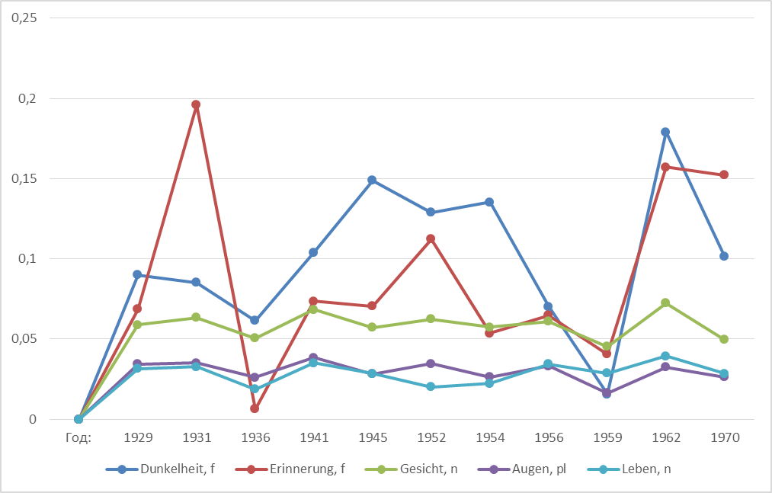
Рисунок 12 Динамика ИнТеМов маркем Dunkelheit, Erinnerung, Gesicht, Augen, Leben
Как видим на Рис. 12, маркемы со значением лицо, глаза и жизнь, в целом, подчиняются общим закономерностям, прослеживается некоторая параллельность в их развитии, однако в 1952 (роман “Искра жизни”) году наблюдается оппозиция маркем Augen и Leben.
Особым образом ведут маркемы Erinnerung и Dunkelheit. В 1952 (“Искра жизни”) и в 1954 (“Время жить и время умирать”) годах эти две маркемы находятся в отношениях дополнительного распределения. Спад маркем в 1936 (“Три товарища”) и в 1959 (“Жизнь взаймы”) – это то общее, что объединяет анализируемые слова.
Таким образом, мы увидели, что динамика ИнТеМов маркем может быть параллельной и разнонаправленной. Открытым остаётся вопрос: чем вызвано специфическое поведение маркем Erinnerung и Dunkelheit.

3. 6. Выделение периодов творчества Э. М. Ремарка
В настоящей работе мы попытались выделить периоды в творчестве Э. М. Ремарка с помощью маркемного анализа. Для решения поставленной задачи маркемные списки романов были пересечены между собой, таким образом, было найдено количество общих маркем, посчитана сумма таких маркем по каждому из романов, а также их среднее арифметическое. (Табл. 13а. )
Таблица 13а Выделение этап творчества Э. М. Ремарка
Цветом выделены значения выше среднего. В табл. 13а видно, что романы “Чёрный обелиск” и “Жизнь взаймы” выделяются на фоне других произведений: на их пересечении с другими романами нет количества общих маркем, которое бы было выше среднего значения. Интересно, что эти два романа связаны между собой показателем общих маркем выше среднего значения. Этот факт позволяет предположить, что данные произведения можно выделить в отдельный этап в творчестве писателя.
Обратимся к динамике творчества Э. М. Ремарка по сумме совпадающих маркем. (Рис. 13)
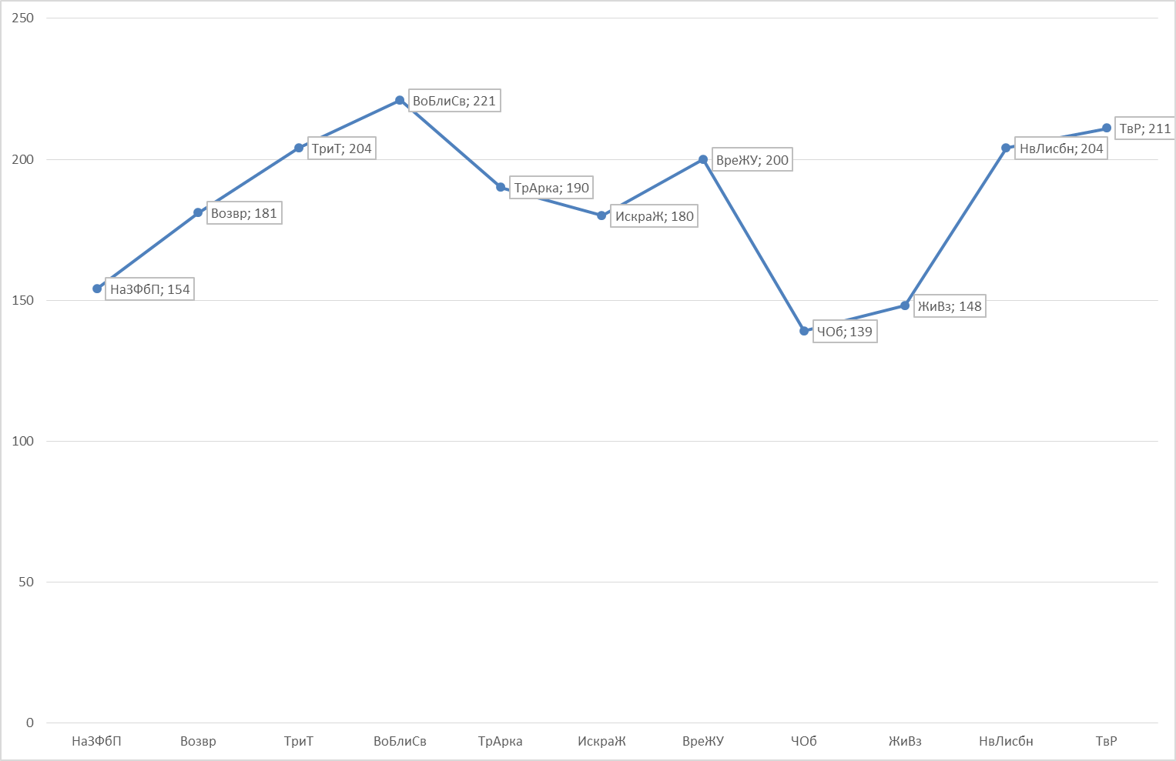
Рисунок 13 Динамика романов по сумме общих маркем.
Мы видим, что роман “На Западном фронте без перемен” не отличается высоким показателем суммы общих маркем, однако далее сумма этот показатель стремительно растёт, можно сказать, что Ремарк начинает “искать себя”.
Пик творчества писателя приходится на произведение “Возлюби ближнего своего”. Далее наблюдается небольшой спад (романы “Триумфальная арка” и “Искра жизни”), и следующим максимумом становится произведение “Время жить и время умирать”. После этого у писателя происходит кризис творчества, который приходится на романы “Чёрный обелиск” и “Жизнь взаймы”. Романы “Ночь в Лиссабоне” и “Тени в раю” завершают творчества Ремарка, в них писатель вновь “возвращается к себе”.
Таким образом, можно выделить три периода в творчестве Э.М. Ремарка:
I. 1929 – 1954 гг. – становление творчества
II. 1956-1959 гг. – творческий кризис
III. 1962 – 1970 гг. – завершающий период
Обратимся к Табл. 13б, на этот раз для каждого из романов отметим максимальное количество общих маркем (тёмный оттенок) и следующее по величине значение (светлый оттенок). Произведение “Возлюби ближнего своего” имеет 4 пересечения по максимальному количеству общих маркем и 4 по второму значению, следовательно, этот роман является центральным и венчает первый период творчества.
Таблица 13б Выделение этап творчества Э. М. Ремарка
За ним следует роман “Тени в раю”, у которого четыре совпадения по максимальному значению и два по второму, к нему примыкает “Ночь в Лиссабоне”. Интересно, что эти три произведения, наряду с “Триуфальной аркой” и “Землёй обетованной”, объединены темой эмиграции, в литературе за ними закрепился термин Emigrantenroman [Поршнева 2009]. “Особые” романы “Чёрный обелиск” и “Жизнь взаймы” не обнаруживают максимальных совпадений ни с одним из романов, это служит ещё одним аргументом за выделение их в отдельный период. Схожим образом ведут себя “На Западном фронте без перемен” и “Триумфальная арка”, однако, как было установлено по Рис. 13, с романа “На Западном фронте без перемен” начинается становление, а на “Триумфальную арку" приходится спад творчества.

Заключение
Проведенное исследование, выполненное в рамках маркемного анализа, позволило выделить наиболее значимую лексику (маркемы) в творчестве немецкого писателя Э. М. Ремарка. Маркемный анализ произведений писателя включал в себя составление маркемного списка, анализ поведения маркем в синхроническом и диахроническом аспектах, выделение периодов творчества.
Для достижения поставленных целей были проведены последовательные этапы: составление “транслитерации” немецких буквенных сочетаний кириллицей – так, чтобы стала осуществима программная обработка немецких текстов языке; импортирование данных и их последующая обработка в Microsoft Excel; подсчёт Р-веса; составление хронологической таблицы. После этого полученные данные были проанализированы.
Сводный (по 11 романам) маркемный список Э. М. Ремарка составил 142 маркемы. Доминантой оказалась маркема Verzweiflung (отчаяние), вице – доминантой – Vergangenheit (прошлое). Были выделены следующие этапы творчества:
I. 1929 – 1954 гг. – становление творчества
II. 1956-1959 гг. – творческий кризис
III. 1962 – 1970 гг. – завершающий период
Центральным романом творчества Э.М. Ремарка (если угодно, самым «ремарковским») является “Возлюби ближнего своего”: у него больше всего общих маркем с остальными романами писателя.
Сравнение оригинального и переводного маркемных списков помогло установить, что мы не можем судить о творчестве писателя по переводам его произведений.
В заключении стоит отметить, что проведенная работа позволила выявить особенности и перспективы применения маркемного анализа к немецким текстам.
Данное исследование в перспективе может быть использовано для маркемного анализа текстов других немецких писателей, а также для выявления общих тенденций в немецкой литературе и установления связей между поведением словоформ в текстах немецкой литературы и социокультурными процессами, которые стоят за этим поведением. Кроме того, настоящая работа может быть применена в рамках лексикографии для создания словаря лексики Э. М. Ремарка

СПИСОК ИСПОЛЬЗОВАННОЙ ЛИТЕРАТУРЫ
1. Адмони, В. Г. Качественный и количественный анализ грамматических явлений / В. Г. Адмони// Вопросы языкознания. – 1963. – № 4. – С. 57–63.
2. Баевский В. С., Романова И. В., Самойлова Т. А. Русская лирика XIX-XX вв. в диахронии и синхронии, 2003 – (http://www. unc. edu/~lajanda/Russ101poetryanalysis. doc)
3. Верхозин С. С. О статусе количественных методов в лингвистике // Вестник Иркутского государственного лингвистического университета. Иркутск, 2013. Вып. № 3 (24). С. 145-150.
4. Воронина И. Е. Функциональный подход к выделению ключевых слов: методика и реализация /И. Е. Воронина, А. А. Кретов, И. В. Попова, Л. В. Дудкина // Вестник Воронеж. гос. ун-та. Серия Системный анализ и информационные технологии. – 2009. – № 1. – С. 68–72.
5. Гладкий А. В. Математические методы изучения естественных языков / А. В. Гладкий // Математическая логика, теория алгоритмов и теория множеств : сб. работ, 1973. – С. 95–108.
6. Головин, Б. Н. Язык и статистика /Б. Н. Головин. – М. : Просвещение, 1971. – 189 с.
7. Затонский Д. В. Эрих Мария Ремарк. // История немецкой литературы в 5 тт. Т. 5. Москва: Академии наук СССР, 1976. С. 198-214.
8. Затонский Д. В. «Художественные ориентиры ХХ века». Москва: Изд-во Сов. писатель, 1988.
9. Звегинцев, В. А. Очерки по общему языкознанию / В. А. Звегинцев. – М. : МГУ, 1962. – 382 с.
10. Кашкина А. В. Критерии выделения маркем в русских поэтических текстах // Среди нехоженых путей. Сборник научных статей к юбилею доктора филологических наук, проф. А. А. Кретова. Воронеж: НАУКА-ЮНИПРЕСС, 2012. С. 300–306.

11. Кашкина А. В. Проблема отождествления синхронных и диахронных вариантов слова // Вестник ВГУ. Серия: Лингвистика и межкультурная коммуникация. – 2012. – № 2. – С. 39–42
12. Кашкина А. В. Русская поэзия 20-50-х годов XX века в ее маркемологическом отображении / Вестник ВГУ. Серия: Лингвистика и межкультурная коммуникация. – 2013. – № 1. – С. 79–87.
13. Кашкина А. В. Маркемная специфика русской поэзии 60-80х годов ХХ века / Вестник ВГУ. Серия: Лингвистика и межкультурная коммуникация. – 2013. – № 2. – С. 90–94.
14. Кашкина А. В. Сравнительный маркемный анализ: проблемы и перспективы // Язык, коммуникация и социальная среда: Сб. науч. трудов. – Вып. 8. – Воронеж: НАУКА-ЮНИПРЕСС. – 2010. – C. 228–236.
15. Книпович Е. Ф. Ответственность за будущее. Москва: Изд-во Сов. писатель, 1973. C. 413.
16. Кретов А. А. Динамика маркем в русской литературе XVIII – начала ХХ веков как отражение социокультурных процессов // Политическая лингвистика / Гл. ред. А. П. Чудинов; ГОУ ВПО «Урал. гос. пед. ун-т» – Екатеринбург, 2010. Вып. 3 (33). – С. 141-150.
17. Кретов А. А. Метод формального выделения тематически нейтральной лексики (на примере старославянских текстов) // Вестник ВГУ. Серия Системный анализ и информационные технологии, 2007. № 1. С. 81-90.
18. Кретов А. А. Опыт выявления архетипов поэзии А. В. Кольцова // Лінгвістичні студії: Зб. наук. праць. Випуск 16 / Укл. : Анатолій Загнітко (наук. ред. ) та ін. — Донецьк: ДонНУ, 2008. – С. 353-366.
19. Кретов А. А., Катов М. В. Сквозь призму маркем: Н. В. Гоголь в ближайшем контексте русской литературы // Вестник ВГУ. Серия лингвистика и межкультурная коммуникация, 2009, № 2. – С. 12 – 21.
20. Кретов А. А. Понятие маркемы: методика выявления и практика использования // Универсалии русской литературы 2. Сборник статей / Под ред. А. А. Фаустова: Воронежский государственный университет. – Воронеж: НАУКА-ЮНИПРЕСС, 2010. – С. 138-153.
21. Леонова Е. А. Немецкая литература XX века. Германия, Австрия – М.: Флинта, Наука, 2010.
22. Лысенко О.Ю. Качественные методы социально-психологических исследований [Текст] : учеб. пособие / О. Ю. Лысенко, И. М. Марковская. – Челябинск :
23. Морозов Н. А. Лингвистические спектры //Известия АН. Отделение русского языка и словесности, кнн. 1-4, т. XX, 1915.
24. Нечипорук Е. М. Э. М Ремарк // История зарубежной литературы ХХ века: 1917-1945. М. : Просвещение, 1984.
25. Пиотровский, Р. Г. Математическая лингвистика : учеб. пособие / Р. Г. Пиотровский. – М. :Высш. шк., 1977. – 383 с.
26. Пиотровский, Р. Г. Инженерная лингвистика и теория языка / Р. Г. Пиотровский. – Л. : Наука,1979. – 111 с.
27. Подболотова Я. Г. Идеографическое сопоставление лексики поэтических текстов А. В. Кольцова и И. С. Никитина // Проблемы лексико-семантической типологии: сборник научных трудов. – Воронеж: ИПЦ ВГУ, 2011. – Вып. 1. – С. 109-115.
28. Поршнева А. С. Emigrantenroman («эмигрантский роман») как жанровая номинация в творчестве Э. М. Ремарка / А. С. Поршнева // Дергачевские чтения-2008. Русская литература: национальное развитие и 23 региональные особенности. Проблема жанровых номинаций : материалы IX Междунар. науч. конф. – Екатеринбург : Изд-во Урал. ун- та, 2009. – Т. 2. – С. 353-358.
29. Поршнева А. С. Опыт Первой мировой войны и мироощущение «потерянного поколения» в раннем и зрелом творчестве Э. М. Ремарка (« На Западном фронте без перемен», «Небеса не знают любимчиков ») / А. С. Поршнева // Альманах европейских исследований. – Екатеринбург : Изд – во Урал. ун – та, 2009. – С. 98-106.

30. Сухотин, Б. В. Исследование грамматики числовыми методами [Текст] : монография / Б. В. Сухотин. – М. : Наука, 1990. – 176 с.
31. Сучков Б. Л. Действенность искусства. Москва: Изд-во Сов. писатель, 1976.
32. Титов В. Т. Частная квантитативная лексикология романских языков: Монография / В. Т. Титов; Воронеж. гос. ун-т. – Воронеж: Изд-во Воронеж. гос. ун-та, 2004. –552 с.
33. Фаустов А. А. Маркемный портрет А. П. Чехова/ А. А. Фаустов // Вестник Воронеж. гос. ун-та. Серия :Лингвистика и межкультурная коммуникация. – 2010. – № 2 – С. 12–17.
34. Фрумкина, Р. М. Статистические методы изучения лексики / Р. М. Фрумкина М. : Наука, 1964. – 115 с.
35. Шубин, С. А. Статистические методы в лингвистике / С. А. Шубин // Статистика речи и автоматический анализ / под ред. Р. Г. Пиотровского. – Л.: Наука, 1980. – С. 52–64.
36. Век Ремарка : [сб. эссе] / Сев. междунар. ун-т ( г. Магадан) ; отв. ред. Р. Р. Чайковский. – Магадан : Кордис, 1998. – 79 с
37. Antkowiak A. Erich Maria Remarque: Leben und Werk / Alfred Antkowiak. – Westberlin : Verlag das Europaische Buch, 1983. 158 S.
38. Fucks, W. Mathematische Analyse von Sprachelementen,Sprachstil und Sprachen / W. Fucks. – Köln und Oplade, 1955. – 110 p.
39. Herdan, G. Language as Choice and Chance / G. Herdan. – Noordhoff : Groningen, 1956. – 356 p.
40. Kesten H. Gedenkwort fuer Erich Maria Remarque// Deutsche Akademie fuer Sprache und Dichtung. Darmstadt, 1970-1971
41. Miles, J. The continuity of poetic language; the primary language of poetry, 1540’s-1940’s / J. Miles. – New York: Octagon Books, 1965. – 542 c.
42. Shannon, C. Weaver, W. The Mathematical Theory of Communication / C. Shannon, W. Weaver. –Univ of Illinois Press, 1949. – 117 p.
43. Ross, A. Philological Probability Problems /A. Ross. – «Statist. Soc. », Ser. B, vol. XII, 1950. – P. 19–59.
44. Woronczak J. On an Attempt to Generalize Mandelbrot’s Distribution// To Honor Roman Jakobson. The Hague, 1967. Vol. 3.
45. Zipf G. K. Human Behavior and the Principle of Least Effort. Cambridge: Addison-Wesley Press, 1949. 533 p.
46. Zipf G. K. The Psycho-Biology of Language an introduction to dynamic philology. Cambridge: Mass. MIT Press, 1965. 336 p.
Лексикографические источники
47. Литературный энциклопедический словарь под ред. Кожевникова В. М. Москва: Советская энциклопедия, 1987. С. 242-243.
48. СЭСРЯ – Стилистический энциклопедический словарь русского языка: словарь / ред. М. Н. Кожина. – 2-е изд., испр. и доп. – М. : Флинта, Наука, 2006. – 696 с.
49. Сайт duden. de − немецко-немецкий онлайн словарь.

